I PLAN DE IGUALDAD ENTRE MUJERES Y HOMBRES
(2022-2026)

ENTIDAD: CONSERVAS AUTOR S.A



Autol, 26 de julio de 2022
Rev. 10 de agosto 2022

ÍNDICE

1 | ENTIDAD DESTINATARIA | 3
2 | METODOLOGÍA:  - DIAGNOSTICO  - ROLES EN IGUALDAD | 4
3 | AMBITO PERSONAL, TERRITORIAL Y TEMPORAL | 9
4 | OBJETIVOS DEL PLAN DE IGUALDAD | 10
5 | SISTEMA DE SEGUIMIENTO, EVALUACIÓN Y REVISIÓN DEL  PLAN DE IGUALDAD | 11
6 | CONTEXTO | 12
7 | DIAGNÓSTICO DE IGUALDAD DE OPORTUNIDADES | 16
7 | TABLA CONCLUSIONES DIAGNOSTICO | 17
7 | DATOS GENERALES | 19
7 | BLOQUE 1: ESTRATEGIA Y POLITICA | 20
7 | BLOQUE 2: GRUPO DE INTERES Y SOCIEDAD | 29
7 | BLOQUE 3: PERSONAS E INNOVACIÓN | 33
8 | ANEXOS | 77
8 | GARANTIA DE COMPROMISO DE LA ORGANIZACIÓN | 77
8 | REGLAMENTO INTERNO COMICIÓN NEGOCIADORA Y  TRABAJO DE IGUALDAD CONSERVAS AUTOR | 78
8 | ACTAS | 84
8 | RESPUESTA COMPLETA AL CUESTIONARIO DE LAS PERSONAS  TRABAJADORAS | 85
8 | REGLAMENTO DE FUNCIONAMIENTO INTERNO DE LA COMISIÓN DE SEGUIMIENTO DEL I PLAN DE IGUALDAD  Conservas Autor | 88
9 | PLAN DE ACCIONES EN IGUALDAD 2022-2026 | 94
10 | REFERENCIAS BIBLIOGRAFÍCAS | 104

Las menciones genéricas en masculino que pueden aparecer en el texto presente, se entenderán referidas también a su correspondiente femenino. Reconocemos la dificultad de acertar a dirigirnos con perspectiva de género, bien sea por inoportunas costumbres o vigentes reglas gramaticales, pero siempre sin ánimo de contrariar. Nos sumamos así al poema que Juan Ramón Jiménez recoge en Eternidades (2017):

¡Intelijencia, dame /el nombre exacto de las cosas!
Que mi palabra sea / la cosa misma, / creada por mi alma nuevamente. Que por mí vayan todos /los que no las conocen, a las cosas;
que por mí vayan todos / los que ya las olvidan, a las cosas;
que por mí vayan todos / los mismos que las aman, a las cosas...
¡Intelijencia, dame / el nombre exacto, y tuyo, / y suyo, y mío de las cosas!

- ENTIDAD DESTINATARIA

CONSERVAS AUTOR S.A existe desde comienzos del siglo XX. Son profesionales de la exportación alimentaria. Exportando sus productos desde España desde hace décadas. La exportación, a países de todo el mundo, supone más de un 40% de la producción. El 60% restante corresponde al mercado nacional. La satisfacción de la clientela durante toda la trayectoria es muy importante.

Los productos que exportan cuentan con el certificado de control de calidad comercial expedido por el Servicio Oficial de Inspección, Vigilancia y Regulación de las Exportaciones (SOIVRE). También cuentan con las certificaciones Kosher y Halal, que avalan a las conservas como aptas para el consumo según la Ley judía e islámica, respectivamente. Además, disponen de certificación ecológica y cumplen con la normativa International Featured Standards (IFS) y la regulación de Food and Drug Administration (FDA).

No existe documentación que recoja la misión, visión y valores de CONSERVAS AUTOR S.A.

Se ha consultado si hay plan estratégico y políticas, existiendo el plan financiero, tiene un presupuesto anual con partidas presupuestarias de las que se hace un seguimiento una vez al mes, por el departamento financiero.

CONSERVAS AUTOR S.A cuenta a fecha de diciembre de 2021 con 51 personas, de las cuales 37 son fijos y 14 son trabajadores eventuales por causas de la producción de media. 3 personas son contratadas por causas productivas. De ellas
26 son mujeres y 25 hombres. El estudio incluye datos del primer trimestre del 2022, con una evolución favorable, alcanzando los 56 trabajadores, al incorporarse trabajadores en excedencia. La colaboración con la ETTE de media de 12 trabajadores.
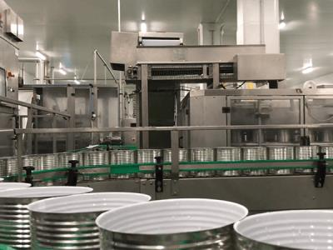


METODOLOGÍA

A continuación, describimos algunos detalles de la metodología de trabajo utilizada.
Este Diagnóstico de Igualdad se ha elaborado siguiendo las normas que se rigen a tal efecto:
Ley orgánica 3/2007, de 22 de marzo para la igualdad efectiva de mujeres y hombres, RDL 6/2019, de 1 de marzo de medidas urgentes para la garantía de la igualdad de trato y de oportunidades entre mujeres y hombres en el empleo y la ocupación, RD 901/2020 de 13 de noviembre, por el que se regulan los planes de igualdad y su registro y se modifica el RD 713/2010, de 28 de mayo, sobre registro y depósito de convenios y acuerdos colectivos de trabajo y, RD 902/2020 de 13 de noviembre, de igualdad retributiva entre mujeres y hombres).
El modelo de gestión está basado en:

Los planes de igualdad contendrán un conjunto ordenado de medidas evaluables dirigidas a remover los obstáculos que impiden o dificultan la igualdad efectiva de mujeres y hombres. Con carácter previo se elaborará un diagnóstico negociado, en su caso, con la representación legal de las personas trabajadoras, que contendrá al menos las siguientes materias:

  - Proceso de selección y contratación
  - Clasificación profesional
  - Formación
  - Promoción profesional
  - Condiciones de trabajo, incluida la auditoría salarial entre mujeres y hombres
  - Ejercicio corresponsable de los derechos de la vida personal, familiar y laboral
  - Infrarrepresentación femenina
  - Retribuciones
  - Prevención del acoso sexual y por razón de sexo

Según lo expuesto en este artículo de la LOI, previa a la fase de elaboración del Plan de Igualdad, es necesario llevar a cabo el desarrollo de un diagnóstico, en el que, dando cumplimiento al primer objetivo específico de este trabajo, se pueda “conocer la gestión en materia de Igualdad de Conservas Autor S.A.

La comisión negociadora en igualdad de Conservas Autor S.A.

Al inicio del proyecto de elaboración del Diagnóstico y I Plan de Igualdad en Conservas Autor S.A se estableció una Comisión Negociadora y de Trabajo en Igualdad con las siguientes funciones:
- Liderar e impulsar las actividades de Conservas Autor S.A a la Igualdad entre mujeres y hombres.
- Negociar y elaborar el diagnóstico, así como sobre la negociación de las medidas que integrarán el plan de igualdad. Para el ejercicio de esta función, el Conservas Autor S.A facilitará todos los datos e información necesaria para elaborar el mismo en relación con las materias enumeradas en este apartado, así como los datos del registro salarial regulados en el artículo 28.2 del ET.
- Elaborar el informe de los resultados del diagnóstico.
- Identificar necesidades, proponer acciones y medidas prioritarias, su ámbito de aplicación y los medios materiales y humanos necesarios para su implantación.
- Supervisar y controlar su aplicación efectiva.
- Definir las personas u órganos responsables de ejecutar las acciones del Plan de Igualdad, sus plazos, los indicadores de medición y la recogida de información.
- Hacer un seguimiento preciso de la ejecución del plan y consolidar las acciones de igualdad.
- Asesorar a la plantilla.
- Ser vehículo de participación y comunicación con la plantilla.
- Mantener en todo momento el deber y obligación de sigilo con respecto a aquella información que les haya sido expresamente comunicada con carácter reservado. En todo caso, ningún tipo de documento entregado por las Conservas Autor
S.A a la comisión podrá ser utilizado fuera del estricto ámbito de aquella ni para fines distintos de los que motivaron su entrega.
- Remisión del Plan de Igualdad que fuere aprobado o no acordado ante la autoridad laboral competente a efectos de su registro, depósito y publicación.
- Se adjunta en anexo el reglamento completo de funcionamiento de la CNI.






Nuestras marcas

A continuación, presentamos quienes son las personas que lo componen, que son representativas de los distintos perfiles que conforman Conservas Autor S.A como organización (dirección, representación sindical, áreas funcionales y niveles de plantilla):

Representando  CONSERVAS AUTOR S.A | Representando a las personas  trabajadoras del personal laboral
Yesmina Calleja  Responsable de la coordinación del Plan de igualdad Conservas Autor S.A | Raquel Hernández González Representante de UGT
Eli Ginés Caetano  Presidenta de CNI | Gino Baldissare Aldrighetti  Representante de CCOO

Como asesores externos: Asesor UGT o CCOO. Asesor económico y Consultora. Con voz y sin voto.
Las personas que representan al Conservas Autor S.A han participado en una formación inicial de 6 horas de duración con el objetivo de sensibilizar en materia de igualdad de oportunidades y de conocer la metodología a seguir para la elaboración del presente Plan de Igualdad.

Fases:
Fase 0. Contexto estratégico y políticas de gestión de personas e igualdad Fase 1. Comunicación, lanzamiento y formación.
Fase 2. Valoración de los puestos de trabajo (VSPT Herramienta Ministerio de Igualdad) y análisis retributivo.
Fase 3. Diagnóstico.
Fase 4. Diseño de Plan de Igualdad.
Fase 5. Implantación, seguimiento, evaluación y comunicación.

Diagnóstico

En la fase de diagnóstico, se ha elaborado un estudio sobre la situación de Conservas Autor S.A, que ha proporcionado información sobre la estructura organizativa de la organización y de la situación de las personas que trabajan en la misma.
Para realizar el Diagnóstico se han analizado los datos de la plantilla, desagregándolos por sexo, relativos a las características de la organización y estructura organizativa, características del personal, acceso a la Entidad, desarrollo de la carrera profesional, formación y reciclaje, condiciones de trabajo, remuneraciones, etc. Asimismo, se han estudiado con detalle los contenidos del Convenio, normas, manuales internos, el contexto y el funcionamiento de la Entidad.

Para llevar a cabo el Diagnóstico se recopilado de la Entidad las necesidades de información en relación a los siguientes aspectos:

    - Distribución por sexos dentro de Conservas Autor, departamentos, puestos,
tipología de contratos…
    - Procesos de selección y contratación del personal
    - Formación
    - Política y distribución salarial
    - Ordenación del tiempo de trabajo y ejercicio corresponsable de los derechos de la vida personal, familiar y laboral
    - Salud laboral y prevención de riesgos
    - Comunicación

Además, con el fin de completar el análisis de indicadores cualitativos y cuantitativos se ha realizado una revisión documental de fuentes secundarias internas (planes, informes, memorias, procedimientos, etc.).
La información recogida se ha completado con la información aportada a través de entrevistas con diversos cargos y puestos clave dentro de la organización que disponían del conocimiento necesario.
La realización de estas entrevistas ha contribuido, desde la perspectiva cualificada y experiencia de estos informantes al diagnóstico, a la recopilación de información documental relevante y a la misma elaboración del Plan.
Se han utilizado las herramientas del Ministerio de Igualdad para la Valoración de los puestos de trabajo (SVPT), Auditoría retributiva (Registro retributivo), Brecha salarial, que no se aplica por no existir.
Tras este análisis cuantitativo y cualitativo de los datos obtenidos se han establecido unas conclusiones generales, las posibles áreas de mejora en las que se pueda implantar la igualdad de oportunidades en la organización y la elaboración de una propuesta preliminar de medidas que den respuesta a las necesidades y barreras detectadas en cuanto a la igualdad de mujeres y hombres en la organización, con el fin de presentar el Diagnóstico a la Comisión de Igualdad de Conservas Autor S.A para su validación.
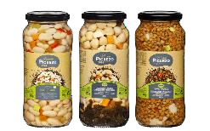


Roles en Igualdad

AGENTE/GRUPO | ROL/ FUNCIÓN
Gerencia | Nivel máximo de toma de decisión.  Voluntad y compromiso de avanzar en la igualdad de género. Aprueba puesta en marcha del plan.
Comisión Negociadora y de trabajo en Igualdad (CNI) | Nivel técnico de toma de decisión. Asegura el consenso de todas las partes.  Diseña, planifica e impulsa todo el proceso.  Las funciones concretas de la CNI quedan especificadas en el Reglamento de Funcionamiento que se adjunta en anexo
Asesorías de la representación legal de las personas trabajadoras | Orientan a la CNI en la realización del diagnóstico  Proponen acciones para el Plan de Igualdad que respondan al diagnóstico realizado  Ponen a disposición de la CNI todo su conocimiento en materia de igualdad  Participan con voz, pero sin voto
Consultoría / Agente de Igualdad / personas expertas | Guía el proceso de trabajo para la realización del diagnóstico y el plan de igualdad  Apoya la toma de decisiones.  Imparte la formación específica en Igualdad  Asesora, capacita y desarrolla las tareas que requieren mayor cualificación en materia de género.  Participan con voz, pero sin voto

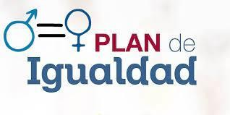

- AMBITO PERSONAL, TERRITORIAL Y TEMPORAL

El presente Plan de Igualdad se aplicará a toda persona que preste servicios/actividad en Conservas Autor S.A , en el ámbito del convenio colectivo que aplica la empresa, así como el personal de ETTs. Conservas de Autor S.A. cuenta con una única sede en Autol, La Rioja, por lo tanto este es su ámbito personal y territorial.
Este plan recoge los instrumentos y medidas necesarias para poder impulsar la igualdad en todos los procesos de la entidad, dentro del marco normativo de la Ley orgánica 3/2007 de 22 de marzo. RDL 6/2019, de 1 de marzo de medidas urgentes para la garantía de la igualdad de trato y de oportunidades entre mujeres y hombres en el empleo y la ocupación, RD 901/2020 de 13 de noviembre, por el que se regulan los planes de igualdad y su registro y se modifica el RD 713/2010, de 28 de mayo, sobre registro y depósito de convenios y acuerdos colectivos de trabajo y, RD 902/2020 de 13 de noviembre, de igualdad retributiva entre mujeres y hombres).
Este documento ha sido elaborado en el ejercicio 2022, sobre la base de un diagnóstico. Las cifras de plantilla calculadas como promedio son de 48 personas a fecha de diciembre de 2021. Por agenda de producción Conservas Autor cerró el ejercicio con un total de 51 personas contratadas. Atendiendo a los requisitos el Diagnostico en Igualdad y Auditoria retributiva se realiza sobre el total del 2021.
La vigencia del presente Plan es de 4 años (2022-2026).

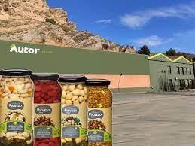
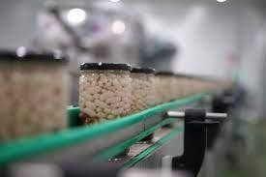


OBJETIVOS DEL PLAN DE IGUALDAD

Objetivo general

Iniciar un proceso para la integración de forma estructurada a medio y largo plazo de la igualdad de mujeres y hombres en la organización y en la cultura organizacional de Conservas Autor S.A.

Objetivos cualitativos

- Conseguir un plan de igualdad vivo y orientado a la plantilla.
- Dar a conocer el Plan de igualdad a todas las personas de la organización.
- Dar a conocer el compromiso de Conservas Autor S.A. con la igualdad.
- Integrar la igualdad efectiva entre mujeres y hombres en la estrategia, las políticas y en los sistemas de gestión de Conservas Autor S.A.
- Lograr una comunicación multidireccional focalizada en la escucha y la participación de todas las personas, fomentando una cultura participativa.
- Asegurar la aplicación de política de igualdad de la empresa en la gestión de RRHH.
- Fomentar la sensibilización de la plantilla en materia de igualdad.
- Potenciar la imagen de Conservas Autor S.A. como organización socialmente responsable en igualdad, a través de la comunicación interna y externa.
- Garantizar la igualdad de oportunidades en la selección, promoción interna y desarrollo profesional de las personas trabajadoras.
- Fomentar la formación que permita el desarrollo profesional facilitando el acceso a mujeres y hombres.
- Garantizar el principio de transparencia y la equidad en trabajos de igual valor.
- Fomentar y dar a conocer las medidas de conciliación de la organización.
- Dotar a la organización y dar a conocer protocolos de prevención y actuación contra el acoso y la violencia de género.
- Utilizar un lenguaje inclusivo y no sexista en todos los elementos de comunicación interna como externa.

Objetivos cuantitativos

- En cada acción del Plan de Igualdad se ha definido un objetivo con un indicador de seguimiento con el fin de medir si la medida ha sido l satisfactoria o no, en su caso prevalecerá el principio de mejora continua definiendo nuevas acciones que permitan mejorar resultados.

5. SISTEMA DE SEGUIMIENTO, EVALUACIÓN Y REVISIÓN DEL PLAN DE IGUALDAD

Sistema de seguimiento:
El proceso de seguimiento implica una recogida regular y sistemática de información, así como un análisis de esta. Necesidades:
- Recabar los datos necesarios sobre el grado de ejecución de las medidas y sobre los resultados obtenidos.
- Analizar la información al objeto de valorar las necesidades surgidas ,la cobertura, los posibles problemas encontrados y las soluciones aportadas durante el desarrollo del plan.
- Emitir un informe e introducir propuestas de mejora para el desarrollo del plan.
Este proceso será realizado por la Comisión de seguimiento del Plan de Igualdad en las sesiones de seguimiento establecidas, durante la vigencia del plan de Igualdad.

Sistema de evaluación y revisión:
Objetivos principales:
- Medir el grado de cumplimiento y desarrollo, del conjunto de objetivos y medidas previstas en el plan.
- Valorar si las medidas diseñadas han sido adecuadas para el cumplimiento de los objetivos, es decir, si ofrecen los resultados previstos.
- Valorar si los recursos previstos para la realización de las medidas han sido los adecuados.
- Reflexionar sobre la necesidad de continuar el desarrollo de las medidas.
- Identificar necesidades que requieran la planificación de nuevas medidas para a afectiva consecución de la igualdad de oportunidades en la empresa.
Este proceso de evaluación y revisión, tiene dos ejes:
- Evaluación de resultados: se analiza el grado de cumplimiento de los objetivos planteados, el nivel de corrección de las desigualdades detectadas y el gradp de consecución de ls resultados esperados.
- Evaluación de la ejecución: se analiza el nivel de desarrollo de las medidas emprendidas, el grado de dificultad percibido en el desarrollo de estas, las soluciones emprendidas tras las dificultades encontradas y los cambios producidos en las medidas atendiendo a la flexibilidad del plan.

El I Plan de Igualdad entre mujeres y hombres contará durante su vigencia con una evaluación intermedia cuantitativa y cualitativa a realizar a 2 años de vigencia.

Analizando la evolución de lo indicadores de género y realizando entrevistas individuales o grupos de trabajo para analizar:

- Cumplimiento y evolución de los indicadores de género iniciales (Diagnóstico de situación).
- El método utilizado en la realización de las medidas.
- Nivel de satisfacción, nivel de información, programación realizada, organización de las acciones, nivel de consecución de los resultados.
- Incorporación de nuevas medidas y acciones detectadas en la planificación del plan.

Coincidiendo con la finalización de su vigencia y para su renovación, se volverá a realizar un Diagnóstico global. La comisión negociadora y trabajo en igualdad negociará el II Plan de Igualdad entre mujeres y hombres de Conservas Autor S.A. (año 2026).
Además del seguimiento habitual se debe revisar atendiendo a las siguientes circunstancias:
  - Cuando se ponga de manifiesto su falta de adecuación a requisitos legales y reglamentarios.
  - En los supuestos de fusión, absorción, trasmisión o modificación del estatus jurídico de la entidad.
  - Cualquier incidencia que modifique sustancialmente la plantilla, métodos de trabajo, organización, o sistemas retributivos.
  - Cuando una resolución judicial condene a Conservas Autor S.A. por discriminación directa o indirecta por razones de sexo o cuando determine la falta de adecuación del Plan de Igualdad a ls requisitos legales o reglamentarios.

CONTEXTO

LA COMISIÓN NEGOCIADORA EN IGUALDAD EN CONSERVAS AUTOR S.A

Al inicio del proyecto de elaboración del Diagnóstico y I Plan de Igualdad de Conservas Autor S.A. se estableció una Comisión Negociadora y de Trabajo en Igualdad con las siguientes funciones:
  - Negociar y elaborar el diagnóstico, así como sobre la negociación de las medidas que integrarán el plan de igualdad. Para el ejercicio de esta función, Conservas Autor S.A. facilitará todos los datos e información necesaria para elaborar el mismo en relación con las materias enumeradas en este apartado, así como los datos del registro salarial regulados en el artículo 28.2 del ET.

  - Elaborar el informe de los resultados del diagnóstico.
  - Identificar necesidades, proponer acciones y medidas prioritarias, su ámbito de aplicación y los medios materiales y humanos necesarios para su implantación
  - Supervisar y controlar su aplicación efectiva.
  - Definir las personas u órganos responsables de ejecutar las acciones del Plan de Igualdad, sus plazos, los indicadores de medición y la recogida de información.
  - Hacer un seguimiento preciso de la ejecución del plan y consolidar las acciones de igualdad.
  - Asesorar a la plantilla.
  - Ser vehículo de participación y comunicación con la plantilla.
  - Mantener en todo momento el deber y obligación de sigilo con respecto a aquella información que les haya sido expresamente comunicada con carácter reservado. En todo caso, ningún tipo de documento entregado por el ayuntamiento a la comisión podrá ser utilizado fuera del estricto ámbito de aquella ni para fines distintos de los que motivaron su entrega.
  - Remisión del Plan de Igualdad que fuere aprobado o no acordado ante la autoridad laboral competente a efectos de su registro, depósito y publicación.
  - Se adjunta en anexo el reglamento completo de funcionamiento de la CNI.
  - A continuación, presentamos quienes son las personas que lo componen, que son representativas de los distintos perfiles que conforman Conservas Autor S.A. como organización:
Representando a la Empresa | Representando a los trabajadores:
Yesmina Calleja | Raquel Hernández (UGT)
Eli Genís | Gino Baldissare (Presidente comité de empresa) CCOO.

Se acuerda que CCOO ostenta la representatividad del 66 % y UGT ostenta la representatividad del 33%. Asesoría externa sindicatos, UGT ó CCOO.
Las cuatro personas han participado en una formación inicial de 6 horas de duración con el objetivo de sensibilizar en materia de igualdad de oportunidades y de conocer la metodología a seguir para la elaboración del presente Plan de Igualdad.

INTEGRACION EN LA ESTRATEGIA Y POLITICAS DE GESTION DE PERSONAS

El presente Plan de Igualdad pretende cumplir con las obligaciones legales marcadas por los RD 901 y 902.
La vigencia del Plan de Igualdad propuesto es de 4 años, realizándose una revisión en profundidad de éste a los dos años del comienzo de la vigencia de este. Esta revisión en profundidad consiste en:
- Revisión global
- Realizar un grupo de contraste para testar el grado de adecuación del Plan a las necesidades de la entidad
- Revisión de la auditoría retributiva.
Así mismo pueden darse situaciones en la vida de la organización que den lugar a la necesidad de revisar el Plan de Igualdad en profundidad en un momento diferente. Ejemplos de situaciones son, entre otras, apertura de un nuevo centro de trabajo, indicaciones provenientes del Convenio Colectivo, crecimiento importante de la plantilla, etc.

ÁREAS DE OBSERVACIÓN
BLOQUE 0 – INFORMACIÓN GENERAL DE LA ENTIDAD. BLOQUE 1 – ESTRATEGIA y POLÍTICA.
- Política y sistemas de gestión
- Organización
- Comunicación interna
- Canales de participación
- El lenguaje y las imágenes en la comunicación.

BLOQUE 2 – GRUPO DE INTERÉS Y SOCIEDAD.
- Cómo se gestionan las relaciones con las personas y clientes (actual y potencial)
- Cómo se gestionan las relaciones con las empresas proveedoras.

BLOQUE 3 – PERSONAS E INNOVACIÓN.
- Análisis de datos de la plantilla
- Análisis de la plantilla por edades
- Análisis de la plantilla por antigüedad
- Análisis de la plantilla por tipo de contrato
- Análisis de la plantilla por categoría
- Análisis de la plantilla por tipo de estudios
- Análisis de la plantilla por jornada laboral y turno de trabajo
- Análisis del nivel retributivo y clasificación profesional
- Cómo se selecciona, contrata y atiende a las personas

  - Promoción profesional
  - Formación
  - Conciliación y corresponsabilidad
  - La salud de las personas
  - Cómo se gestiona el compromiso con el entorno social
  - Cómo se definen los objetivos y estrategias para innovar
  - cómo se crea el contexto interno para innovar
  - cómo se gestionan las ideas y proyectos innovadores

TIPO DE INFORMACIÓN:
INDICADORES DE SEXO.
  - Información cuantitativa, numérica, que obtendremos de las estadísticas e informes generados, nos aportará datos sobre diferencias entre mujeres y hombres en los distintos ámbitos (sobre todo en la gestión de Recursos Humanos).
  - Información cualitativa, que obtendremos a través de cuestionarios, documentos, entrevistas y de la propia observación.

MÉTODOS DE RECOGIDA DE INFORMACIÓN

- Recogidas de datos.
- Cuestionarios para la plantilla.
- Entrevistas.
- Revisión de manuales de gestión.
- Revisión de imagen corporativa, web, redes sociales, búsquedas en google.

DIAGNÓSTICO DE IGUALDAD DE OPORTUNIDADES

A continuación, se presentan los datos obtenidos tras el análisis de la entidad siguiendo la metodología anteriormente expuesta.
Conservas Autor S.A. ha llevado a cabo un diagnóstico en materia de igualdad de oportunidades que sirve como punto de partida para la elaboración del I Plan de Igualdad 2022-2024. Sus objetivos, de acuerdo con el artículo 46 de LOI, han sido conocer la situación en la que se encuentra la Entidad en relación a la igualdad de oportunidades entre mujeres y hombres, e identificar las fortalezas y áreas de mejora. El Diagnóstico proporciona información sobre la estructura organizativa de la Organización y sobre la situación de las personas que trabajan en ella, a través de áreas de análisis:

ESTRATEGIA Y POLITICA: transversalidad de género y política de igualdad, infrarrepresentación masculina/femenina, GRUPO DE INTERÉS Y SOCIEDAD: clientes/proveedores/aliados. PERSONAS: condiciones de trabajo, conciliación entre la vida personal, familiar y laboral, política retributiva, procesos de selección y contratación, clasificación profesional, INNOVACION: promoción profesional y formación, salud laboral y prevención de riesgos y procesos de comunicación.

Para cada una de las áreas analizadas queda reflejado, en relación a las conclusiones obtenidas a través del Diagnóstico, como se encuentra la organización en materia de igualdad y en qué grado cumple con la normativa legal, de forma gráfica mediante la siguiente ficha:


Cumple adecuadamente | Debe mejorar en cumplimiento | No cumple de forma adecuada

Tabla 1: CONCLUSIONES DIAGNÓSTICO

ÁREA DE ANÁLISIS | CONCLUSIONES
ÁREA DE ANÁLISIS | Cumple adecuadamente | Debe mejorar en cumplimiento | No cumple de forma adecuada
ESTRATEGIA Y POLITICA
Transversalidad de sexo y políticas de igualdad |  | 
Representatividad de género | 
GRUPO DE INTERES Y SOCIEDAD
Relaciones con clientela/proveedores y alianzas
Procesos de comunicación |  | 
PERSONAS E
INNOVACIÓN
Condiciones de trabajo | 
Conciliación | 
Política retributiva | 
Procesos de selección y contratación |  | 
Clasificación profesional
Promoción personal y formación | 
Salud laboral y prevención de riesgos | 

En general, los resultados obtenidos son altamente favorables cumpliéndose
adecuadamente la legislación en materia de igualdad en prácticamente la mayoría de
áreas analizadas, encontrándose cuatro áreas que requieren actuaciones de mejora.



- Estrategia y política: Diseñar acciones para implementar la “Transversalidad de sexo y políticas de igualdad”.

- Grupo de Interés y Sociedad: Diseñar acciones en la relación con la clientela/proveedores y alianzas en materia de compromiso con la Igualdad.

- Personas e innovación : Aprobar el Proceso de selección contratación y comunicación. Aplicar la clasificación de puestos utilizando la herramienta SVPT (SISTEMA DE VALORACIÓN DE PUESTOS DE TRABAJO EN LAS EMPRESAS) Ministerio de Igualdad.
Revisar e incluir la lectura fácil y lenguaje inclusivo tanto en la
comunicación interna como externa de Conservas Autor.



BLOQUE 0: DATOS GENERALES DEL CONSERVAS AUTOR S.A

FECHA DE RECOGIDA DE DATOS: del 18 al 13 de abril de 2022

DATOS DEL AYUNTAMIENTO
Razón social | CONSERVAS AUTOR S.A.
CIF | A 26011320
Forma jurídica | SOCIEDAD ANÓNIMA
Dirección | Ctra. de Arnedo, Km 1  26560 · Autol · La Rioja · Spain
Teléfono | T. +34 941 390 016  F. +34 941 390 562
E-mail | yesmina.calleja@autorfoods.com
Página web | www.autorfoods.com
PERSONA RESPONSABLE DE TEMAS DE IGUALDAD
Nombre y apellidos | Yesmina Calleja
Cargo | Directora Financiera
ACTIVIDAD
Sector | Conservas vegetales
CNAE | 1489
Ámbito de actuación | NACIONAL E INTERNACIONAL, con sede en Autol  LA RIOJA.

LAS CIFRAS DEL ÉXITO 102
AÑOS DE EXPERIENCIA EN EL SECTOR DE LAS LEGUMBRES
100
MILLONES DE UNIDADES, NUESTRA CAPACIDAD PRODUCTIVA ANUAL
55
REFERENCIAS DE PRODUCTOS EXCLUSIVOS ÚNICAS
1
EQUIPO UNIDO, PROFESIONAL Y COMPROMETIDO

BLOQUE 1. ESTRATEGIA y POLÍTICA.
Transversalidad de género y política de igualdad, infrarrepresentación masculina/femenina

La definición de la estrategia es vital. Hay organizaciones que necesitan desarrollar formulaciones complejas y detalladas, mientras que, en otros casos, lo más práctico son unas pocas ideas, muy claras, que sean compartidas y asumidas por todas las personas y les ayuden a tomar decisiones acertadas. La estrategia debería ir evolucionando mediante una dinámica continua, y, además, reforzándose mediante ciclos de reflexión participativa y estructurada donde tengan una presencia y un peso equilibrado tanto mujeres como hombres.
Una organización avanzada debería disponer de la información estratégica necesaria y con ella realizar procesos de reflexión participativos con los que establecer una estrategia que posteriormente sea debidamente desplegada y comunicada y al servicio de la cual se gestionen los recursos económico-financieros, la tecnología y la información. Con estas premisas, se avanza hacia las organizaciones extendidas, con diferentes actores, tanto internos como externos al Ayuntamiento, atendiendo a la diversidad de género, edad y otras variables, participando en la definición, desarrollo, seguimiento y actualización de la Estrategia de la organización.

1.2. ORGANIGRAMA

A continuación, se presenta el organigrama de Conservas Autor S.A.
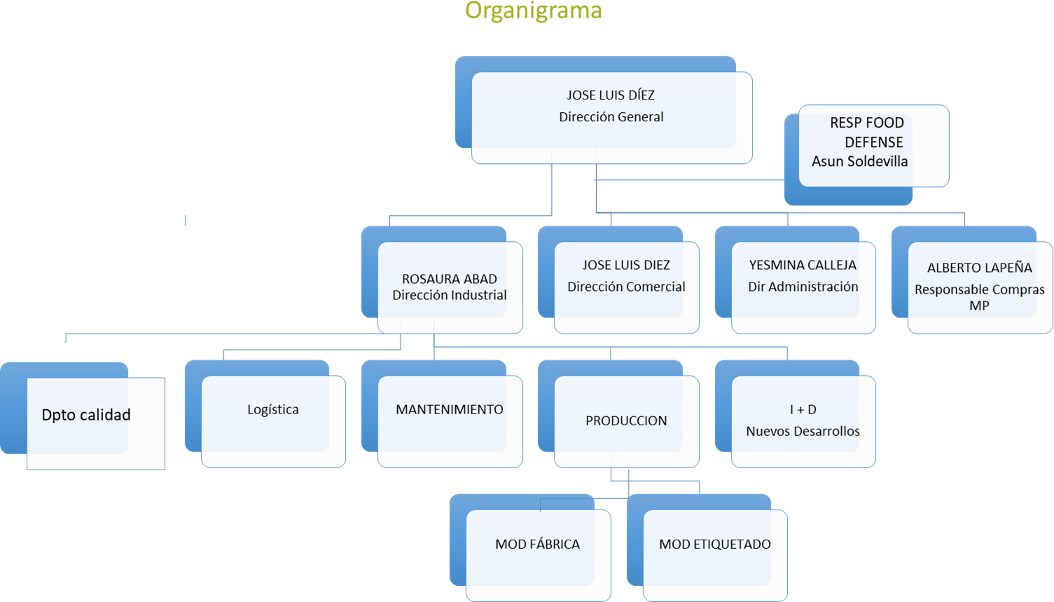
A continuación, se presentan unas tablas con los datos extraídos de los organigramas y los porcentajes de presencia de mujeres y hombres en los niveles de decisión y / o participación

Nivel | Hombres | Mujeres
Dirección general | 1 | 0
Administración | 0 | 4
Comercial | 3 | 2
Producción | 21 | 16
Técnicos | 0 | 4
Total | 25 | 26

Como se observa en la tabla, las personas técnicas están ocupadas por mujeres, con alto nivel de decisión. Administración esta feminizada, aunque aplicas políticas de selección sin tener en cuenta el sexo. En producción el 56,75% son hombres y el 43,24% son mujeres. Ocupación equilibrada en los niveles de la organización.

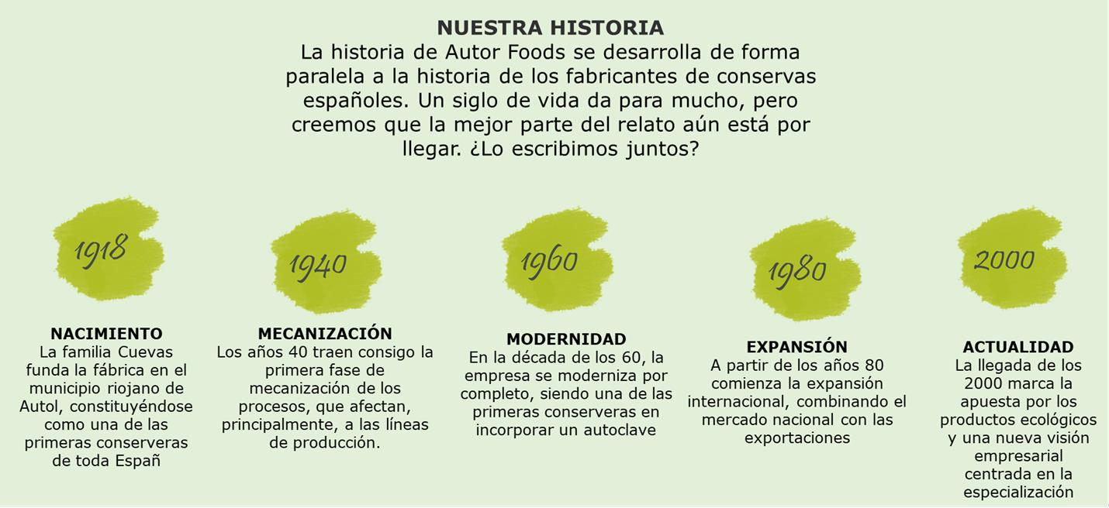

1.3 .COMUNICACIÓN INTERNA. CANALES DE COMUNICACIÓN

En el ámbito operativo de trabajo Conservas Autor S.A cuenta con un sistema estandarizado y sistematizado de comunicación interna.
Los canales de comunicación que se utilizan son principalmente las reuniones personales y reuniones por departamentos o áreas de trabajo.
Se ha formado en Igualdad a las personas de la mesa de negociación en igualdad. Y se ha encuestado a la plantilla en materia de igualdad.

1.4.CANALES DE PARTICIPACIÓN, VÍAS DE DIÁLOGO Y PARTICIPACIÓN DE LOS EMPLEADOS Y EMPLEADAS

La plantilla de Conservas Autor S.A puede participar de modo muy directo a través de la línea jerárquica.
Las personas de la organización cuentan con un buzón de sugerencias y tablón de anuncios.


1.5.EL LENGUAJE Y LAS IMÁGENES EN LA COMUNICACIÓN INTERNA Y EXTERNA

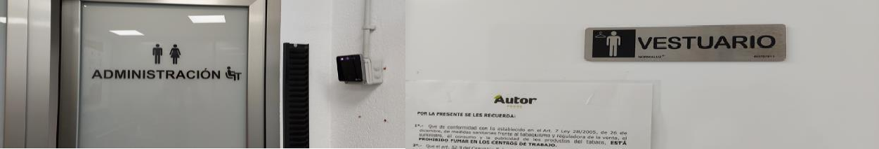
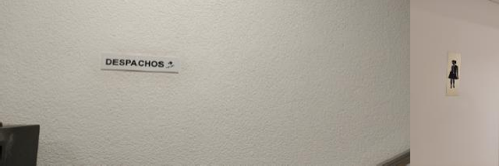

Hemos revisado documentaciones internas, comunicaciones oficiales, WEB, etc y hemos encontrado:

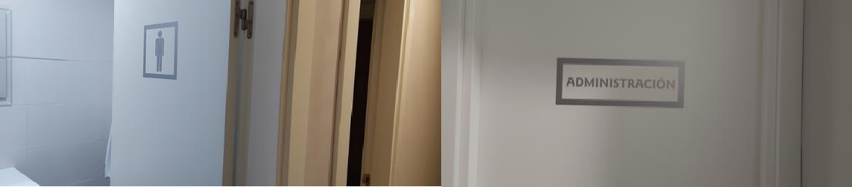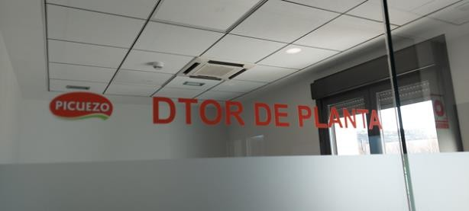
La señalética de las estancias de Conservas Autor S.A utiliza un lenguaje e iconos inclusivos, a excepción de la señalización de despacho Dtor de Planta que está redactado en masculino.
Algunas de las señalizaciones de Conservas Autor S.A pueden verse a continuación:

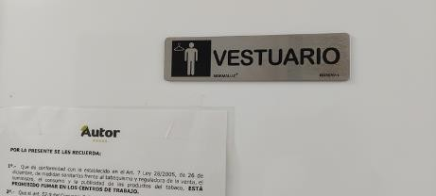
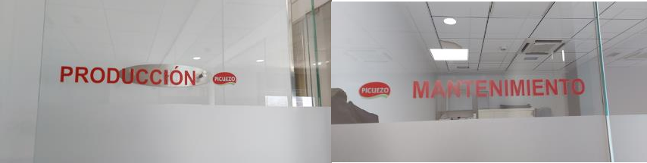

Los protocolos COVID están presentes en todas las organizaciones, y en el Conservas Autor S.A, hemos encontrado la siguiente documentación. La figura humana representa a un hombre y no a una mujer, aunque hay que señalar que el acceso a administración tiene una señalización homologada.

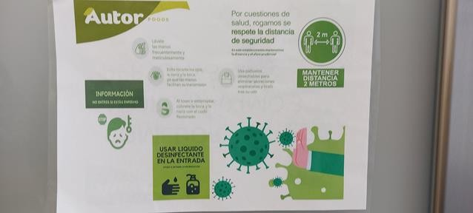
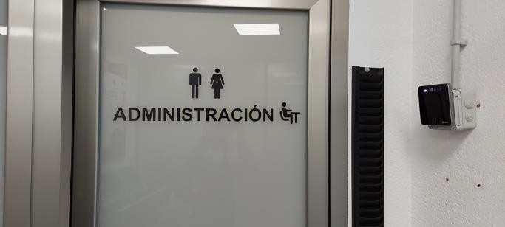
En las siguientes notas /publicaicones del Conservas Autor S.A que regulan el funcionamiento del mismo con las personas podemos poner de manifiesto que el lenguaje no es sexista, por ejemplo: en el uso del organigrama.

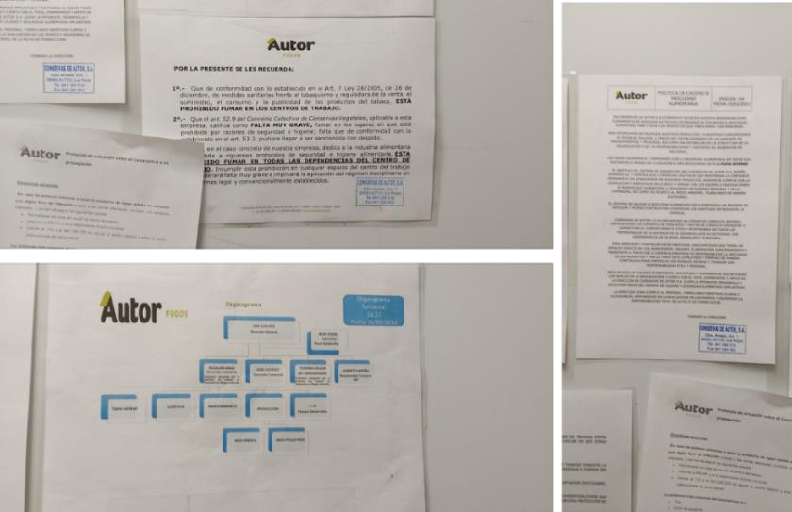

En el marco de los servicios de Conservas Autor S.A encontramos este tipo de documentación expuesta públicamente:

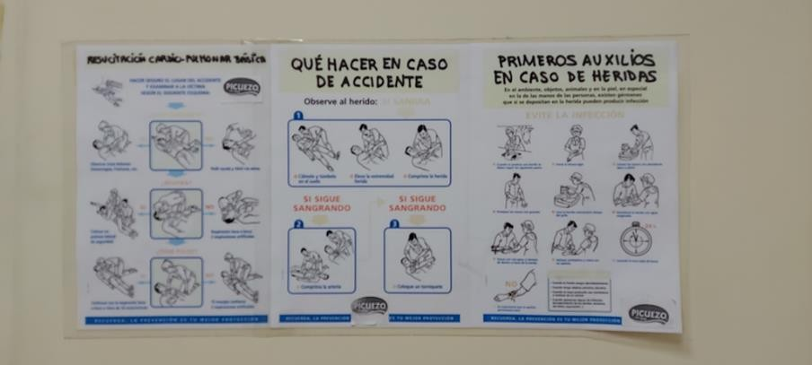
En este caso ¿Qué hacer en caso de incendio?, la figura humana destacada es de hombre y se usa la figura de mujer para el rol de salud.

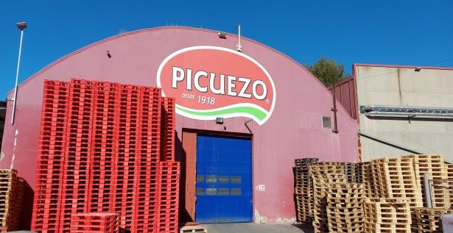
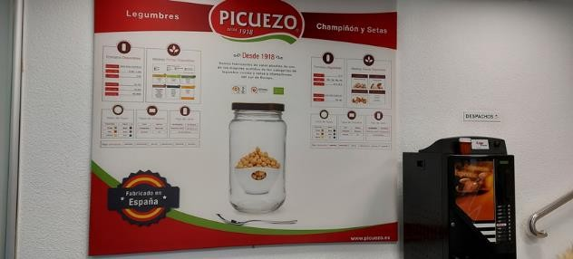
Fachada y cartel de la organización con más de un siglo de historia.

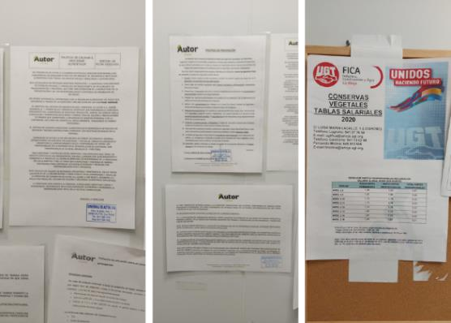
Ejemplo de comunicación. El uso es sexita, por ejemplo: “Unidos hacemos futuro”.
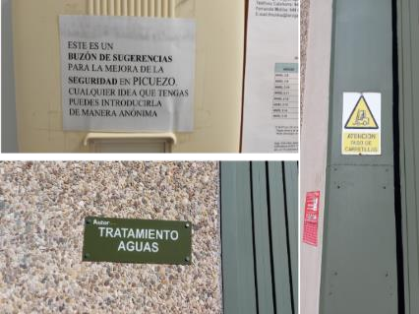
En general, todas estas comunicaciones utilizan un lenguaje y dibujos inclusivos.

En el Conservas Autor S.A encontramos también cartelería de agradecimiento de su entorno, como por ejemplo del Centro educativo Villa de Autol.

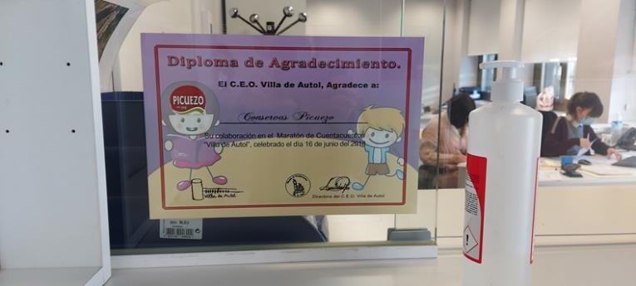

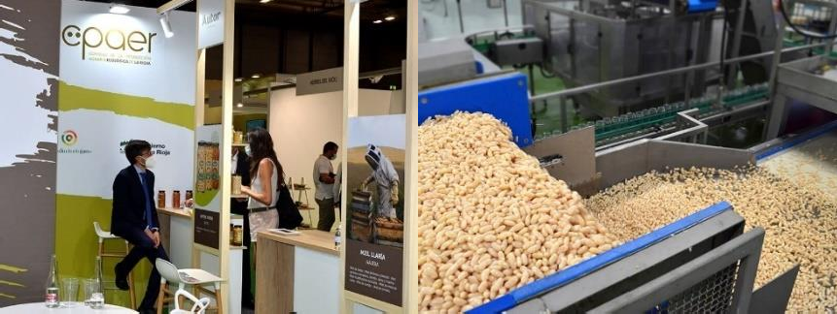

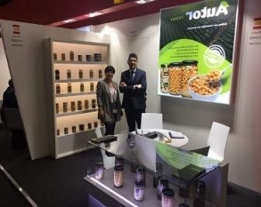

Otras comunicaciones e imágenes, como las recogidas en la web corporativa que hemos encontrado son las siguientes:

Destaca el uso de las imágenes de producto y menos de personas.

CONCLUSIONES BLOQUE 1 : ESTRATEGIA Y POLÍTICA

- Organigrama equilibrado.
- El Conservas Autor S.A cuenta con canales de comunicación interna establecidos.
- El lenguaje utilizado en la entidad en la mayoría de las ocasiones es inclusivo.. Recomendamos una revisión del mismo.

¿Qué hacemos en Conservas Autor S.A.

- Reuniones por departamentos o áreas de trabajo.
- Formación específica en igualdad.
- Encuesta de opinión a la plantilla.



PLAN DE ACCIONES BLOQUE 1: ESTRATEGIA Y POLITICA

ACCIONES PLAN DE IGUALDAD Conservas Autor
Ámbito de actuación | Objetivo | Tipo | Nº | Acción
1. Transversalidad de género y política de igualdad | Establecer nuevas acciones que permitan sensibilizar y concienciar en igualdad, así como nuevas herramientas que conocer el avance de la Política de Igualdad | AFI | 1.1 | Explicitar y difundir la política de igualdad de oportunidades entre  mujeres y hombres de la Conservas Autor S.A.
1. Transversalidad de género y política de igualdad |  |  | 1.2 | Incluir la política de igualdad de oportunidades entre mujeres y  hombres, tanto en los procesos de acogida de la Conservas Autor S.A, como en los documentos estratégicos de la organización.
1. Transversalidad de género y política de igualdad |  |  | 1.3 | Seguimiento del I plan de igualdad.
1. Transversalidad de género y política de igualdad |  |  | 1.4 | Poner un buzón morado, para desplegar en compromiso y expectativas  en Igualdad.
1. Transversalidad de género y política de igualdad |  |  | 1.5 | Incluir el Plan de Igualdad en el Plan de Acogida, documentación para  entregar a las personas de nueva incorporación
1. Transversalidad de género y política de igualdad |  |  | 1.6 | Entregar a todas las personas trabajadoras una Guía fácil para un uso  de lenguaje no sexista e inclusivo.
2. Representatividad de sexos | Asegurar siempre el acceso equilibrado de ambos sexos | AFI | 2.1 | Las medidas desarrolladas en las áreas de selección, contratación y promoción profesional tendrán una incidencia sobre este ámbito.
2. Representatividad de sexos | Asegurar siempre el acceso equilibrado de ambos sexos | AFI | 2.2 | Recoger y analizar la información de la plantilla desagregada por sexo, en la medida de lo posible y siempre que se garantice y cumpla el  anonimato.

BOQUE 2: GRUPO DE INTERÉS y SOCIEDAD:
Clientela/empresas proveedoras/alianzas.

Una organización avanzada es aquella con una clara orientación a la clientela, que, en el caso de Conservas Autor S.A, son las organizaciones mayoristas de alimentación. Por tanto, junto con las personas de la organización, son el núcleo central de la estrategia.
Una organización avanzada debe cultivar las relaciones con su entorno y ser eficiente en todos los elementos de su actividad (cadena de valor) que va desde el desarrollo de los procesos, su comercialización hasta su evaluación final; para todo ello Conservas Autor S.A se apoya en empresas proveedoras fiables a las que, asimismo, también debe dar un papel relevante en la definición y desarrollo de la estrategia y en la adopción de aquellos enfoques o compromisos asumidos por la organización.

- Gestión de la relación con las empresas aliadas:

Con relación a la clientela, en este caso las empresas mayoristas, no se realizan acciones específicas en Igualdad.
- Empresas proveedoras/Alianzas:
Cómo se gestionan las relaciones con las empresas proveedoras.
Hasta el momento, el Conservas Autor S.A no comunica a las empresas proveedoras el compromiso con la igualdad de mujeres y hombres ni les extiende su compromiso con la igualdad.
- Sociedad
Toda organización forma parte de un entramado social que puede reforzar y potenciar sus capacidades propias o, al contrario, condicionar y limitar su desarrollo y competitividad. Por ello es importante el Compromiso con la Sociedad, más allá del mero cumplimiento de las obligaciones legales.
Una organización avanzada debería velar por el desarrollo de las entidades que configuran el entorno social donde opera, tomando parte activa en aquellas actividades en que puede realizar una labor social más eficaz en consonancia con sus capacidades
–como, por ejemplo, generar entornos laborales en clave de igualdad y atender al

impacto de género de sus actividades- y así mismo, impulsar medidas que contribuyan a la sostenibilidad medioambiental.

2.1 CÓMO SE GESTIONA EL COMPROMISO CON EL ENTORNO SOCIAL
El compromiso con el entorno social en Conservas Autor S.A es absoluto ya que es éste su principal razón de ser. Si analizamos la web de la entidad observamos las siguientes manifestaciones de este compromiso:

Autor Foods se suma al Pacto Mundial de Naciones Unidas

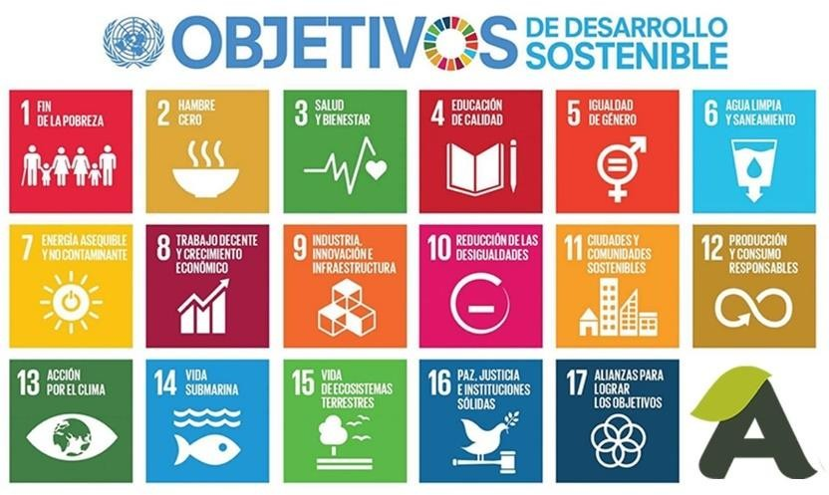

La Red del Pacto Mundial de Naciones Unidas ha aprobado nuestra adhesión a la mayor iniciativa voluntaria de responsabilidad social empresarial en el mundo. Este pacto engloba a más de 13.000 entidades y tiene presencia en más de 160 países. Su objetivo es implantar en el ámbito empresarial y social los Diez Principios Universales, referidos a derechos humanos, normas laborales, medio ambiente y buenas prácticas en la gestión; así como alcanzar los 17 Objetivos de Desarrollo Sostenible (ODS).
Nuestras estrategias y operaciones empresariales ya estaban alineadas con los Diez Principios Universales, pero ahora lo visibilizamos y oficializamos con nuestra adhesión. Además, vamos un paso más allá porque también nos hemos convertido en socios de la Red del Pacto Mundial de Naciones Unidas para respaldarla.
Lo mismo sucede son los Objetivos de Desarrollo Sostenible. De una u otra manera ya estábamos contribuyendo a ellos, pero ahora tendremos una línea y pautas más claras para avanzar de forma conjunta.
30

En Autor Food confiamos en que nuestro compromiso sirva de impulso para avanzar en la implantación de iniciativas que contribuyan al desarrollo sostenible. Así, apostamos por aplicar la sostenibilidad de manera transversal a cada una de nuestras áreas y procesos de producción más allá de limitarnos a crear un departamento de responsabilidad social. Además, nuestro deseo es avanzar para que la sostenibilidad sea un elemento protagonista en toda la empresa.
Entre las más de 13.000 entidades que forman parte de la Red del Pacto Mundial, cerca del 60% son pymes, como Autor Foods. Y es que, las pequeñas y medianas empresas tenemos un papel importantísimo para conseguir estos objetivos y crear un tejido empresarial transformador que lidere el desarrollo sostenible.
En Autor Foods contemplamos un apoyo global al Pacto Mundial integrando los Diez Principios Universales y los 17 ODS en nuestra estrategia como compañía, formando parte de la iniciativa como socios y trabajando para que nuestros grupos de interés sigan nuestros pasos en este proyecto. Todos podemos contribuir al cumplimiento de los ODS con pequeños gestos diarios que, juntos, serán un gran paso para toda la sociedad.

CONCLUSIONES BLOQUE 2: GRUPO DE INTERÉS Y SOCIEDAD

En este apartado queda un campo de mejora importante ya que no se han trabajado las políticas hacia la clientela y las empresas proveedoras con perspectiva de Igualdad.
En este sentido nos parece importante aportar que normalmente la incorporación de la perspectiva de género se inicia en el núcleo interno de la organización y sólo después se transmite al entorno, en este caso a la clientela y las empresas proveedoras.
¿Qué hacemos en Conservas Autor S.A.

1. Compromiso de la Igualdad de la organización.



31

PLAN DE ACCIONES BLOQUE 2: GRUPO DE INTERÉS y SOCIEDAD:
Clientela/empresas proveedoras/alianzas.

ACCIONES PLAN DE IGUALDAD Conservas Autor
Ámbito | de | actuación |  | Objetivo |  | Tipo | Nº | Acción
3. Empoderar a las personas. |  |  |  | Sensibilización en igualdad corresponsabilidad para hombres. | y | AFI | 3.1 | Acción formativa en materia de igualdad
4.Comunicar | a |  | nuestra | Difundir el compromiso de igualdad |  |  |  | Incorporar en la web, email y comunicados
clientela/empresas |  |  |  | de la organización |  |  | 4.1 | externos el compromiso de la organización con
proveedoras /alianzas |  |  |  |  |  |  |  | la igualdad.
 |  |  |  |  |  |  |  | Comunicar a Comunicar a los diferentes grupos
 |  |  |  |  |  |  |  | de interés a través de las diferentes
 |  |  |  |  |  |  | 4.2 | plataformas web, Linkedin, firma email, etc.
 |  |  |  |  |  |  |  | que Conservas de Autor S.A. es una entidad
 |  |  |  |  |  |  |  | comprometida con la Igualdad.
 |  |  |  |  |  |  |  | Revisar y unificar la comunicación externa e
 |  |  |  |  |  |  | 4.3 | interna en cualquiera de sus expresiones para
 |  |  |  |  |  | AFI |  | asegurar el uso de un lenguaje inclusivo
 |  |  |  |  |  |  |  | Integración | vertical (hacia | atrás | o hacia
 |  |  |  |  |  |  |  | adelante) en | herramientas | como | planes de
 |  |  |  |  |  |  |  | igualdad, códigos de conducta o similares. A
 |  |  |  |  |  |  |  | modo de ejemplo, agrego debajo el caso de la
 |  |  |  |  |  |  |  | empresa alimenticia Importaco, de Valencia.
 |  |  |  |  |  |  | 4.4 | 

32

BLOQUE 3: PERSONAS E INOVACION
Condiciones de trabajo, conciliación entre la vida personal, familiar y laboral, política retributiva, procesos de selección y contratación, clasificación profesional, promoción profesional y formación, salud laboral y prevención de riesgos y procesos de Comunicación.

En una sociedad avanzada las personas son el pilar clave de cualquier organización competitiva, ya que sus conocimientos, competencias y capacidades son un elemento diferencial.
Las organizaciones, la dirección y otras personas con responsabilidad, deben generar las condiciones de entorno que permitan desarrollar las capacidades de las personas y hacerles plenamente partícipes de un proyecto común.
Una organización avanzada para generar riqueza tiene que crear valor para las personas que la integran y así conseguirá que las personas creen valor para la organización.
El Conservas Autor S.A debería generar un ecosistema donde permita que las personas aporten el máximo valor posible creando sistemas organizativos adecuados, generando espacios de comunicación e impulsando el liderazgo.
Medir el compromiso y la aportación de valor de las personas de forma objetiva conseguirá que las condiciones laborales y los procesos de gestión de personas en su conjunto atiendan al principio de igualdad de mujeres y hombres y erradican cual mala práctica en desigualdad o una discriminación por esta razón.
Los datos que se presentan en las diferentes tablas son de diferente tipología:

Dato absoluto: sumatorio o número de personas en una categoría.
% el total: porcentaje que representa el dato absoluto sobre el total de la categoría.
% de M / % de H: porcentaje que representa el dato absoluto sobre el total de Mujeres o de Hombres.

3.1 ANÁLISIS DE DATOS DE PLANTILLA.

Hemos tenido en cuenta para la elaboración del presente estudio de género un listado de plantilla que ha habido a lo largo de 2021, por lo que encontramos contrataciones temporales por producción:

DIMENSIÓN
Plantilla laboral actual (2021)  Desagregada por sexo | Mujeres | Hombres | Total
Plantilla laboral actual (2021)  Desagregada por sexo | 26 | 25 | 51

Como se observa, entre el personal laboral el índice de masculinización y feminización es muy equilibrado.

ANÁLISIS DEL NIVEL RETRIBUTIVO Y CLASIFICACIÓN PROFESIONAL

¿Cómo se selecciona, contrata y atiende a la plantilla?

Conservas Autor S.A está actualmente desarrollando el procedimiento de selección, promoción, formación y comunicación, que se presentará a la Mesa de negociación en Igualdad:

    - Para contrataciones temporales de puestos de trabajo.
      - Necesidad de contratación, por demanda del servicio y posterior contratación. No se hace ninguna especificación de sexo.
      - Comunicado al SEPE.
      - SEPE remite listado de personas apuntadas que responden a requisitos.
      - Comunicado a la ETT y empresas de selección de personal.
      - Bolsa interna actualizada.
      - Es la empresa quien decide la contratación sin tener en cuenta el sexo.

Conservas Autor S.A ha realizado en el último año contrataciones como se refleja en las siguientes gráficas: 14,15,16,17,18,19,20,21,22 y 23.

Cuando se pregunta a la plantilla por aspectos relacionados con el salario esta es su respuesta.10 mujeres y 7 hombres creen que el salario es igual.
Dos mujeres creen que el salario no es igual, cuatro mujeres y cinco hombres no saben. Se rigen por el Convenio colectivo de Conservas Vegetales.

Cuando se pregunta a la plantilla por aspectos relacionados con la selección de personal, esta es su respuesta. Tres mujeres creen que la selección de personal discrimina, frente a 11 mujeres que creen que no y dos no saben.
10 hombres creen que no discrimina y un hombre no sabe.
Se está trabajando en la realización del Proceso de selección, promoción interna formación y comunicación con perspectiva de género. Que se presentará a Mesa de Comisión en Igualdad,

Iniciado el proceso el 14 de marzo y finalizado el 24 de marzo. Entregadas 57 encuestas y recepcionadas 29, garantizando la confidencialidad de los datos. El índice de participación ha sido del 50,88%. 16 mujeres, 12 hombres y 1 sin género.

Perfil de las encuestas
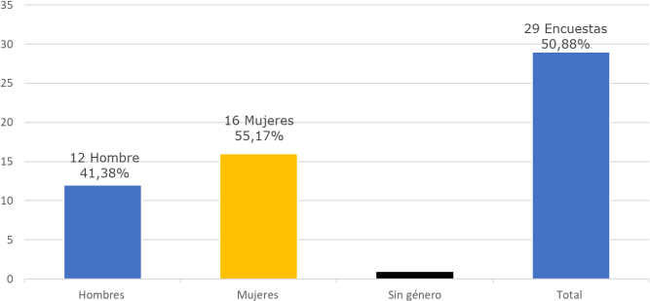

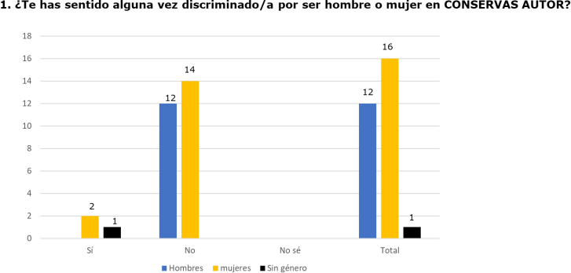

Dos mujeres se han sentido alguna vez discriminadas, frente a 14 mujeres que no se han sentido discriminadas.

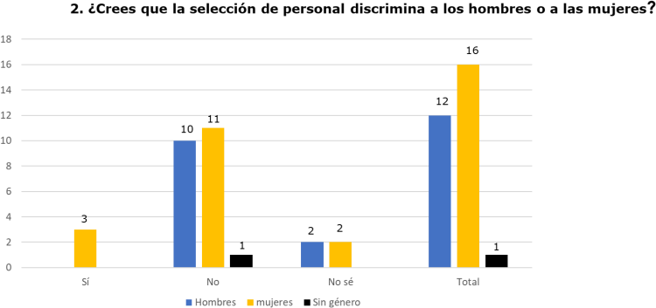

Tres mujeres creen que la selección de personal discrimina, frente a 11 mujeres que creen que no y dos no saben.
10 hombres creen que no discrimina y un hombre no sabe.
Se está trabajando en la realización del Proceso de selección, promoción interna formación y comunicación con perspectiva de género.

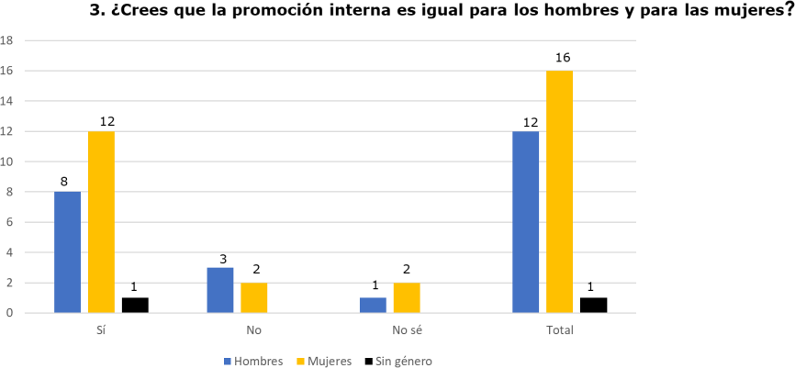

12 mujeres y 8 hombres creen que la promoción interna es igual.
Dos mujeres y 3 hombres creen que la promoción interna no es igual para los hombres y para las mujeres.
Dos mujeres y un hombre no saben.
Se está trabajando en la realización del Proceso de selección con perspectiva de género.

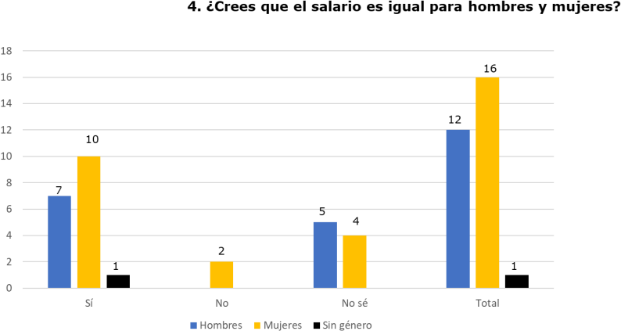

10 mujeres y 7 hombres creen que el salario es igual.
Dos mujeres creen que el salario no es igual, cuatro mujeres y cinco hombres no saben. Acogidos al Convenio colectivo.

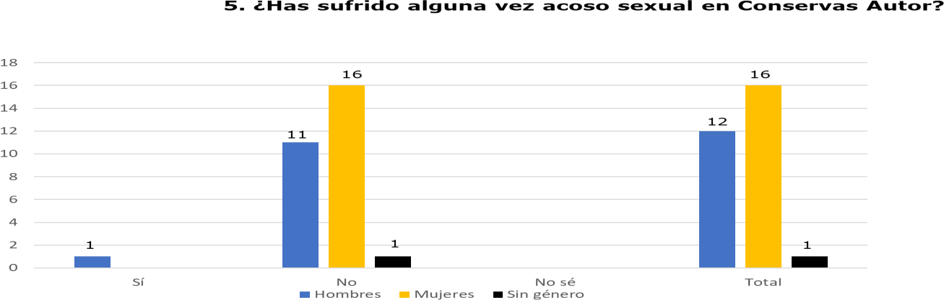

Un hombre indica que ha sufrido alguna vez acoso sexual. Proceso Acoso Sexual y Violencia de género. Mutua.
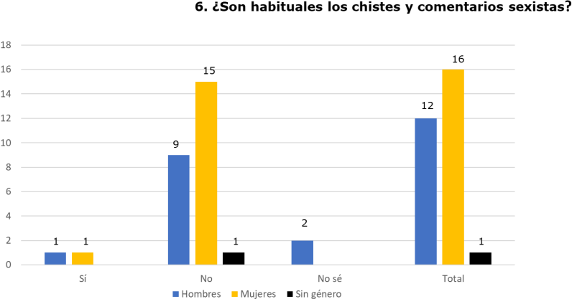
Una mujer y hombre creen que los chistes y comentarios sexistas son habituales, dos hombres no saben. 15 mujeres y 9 hombres creen que no son habituales.

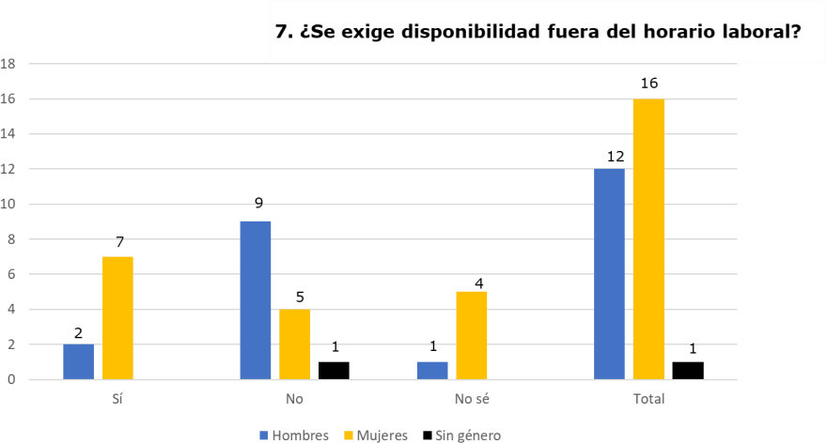

7 mujeres indican que se exige disponibilidad fuera del horario laboral, 2 hombre indica lo mismo. 9 hombres y 5 mujeres indican que no.
Un hombres y 4 mujeres no saben.
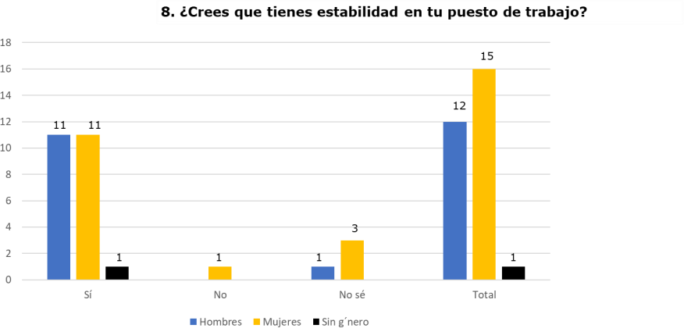
11 mujeres y 11 hombres indican que creen tener estabilidad en su puesto de trabajo. Una mujer indica que no. 3 mujeres y un hombre no saben.
Una mujer no contesta este ítem.
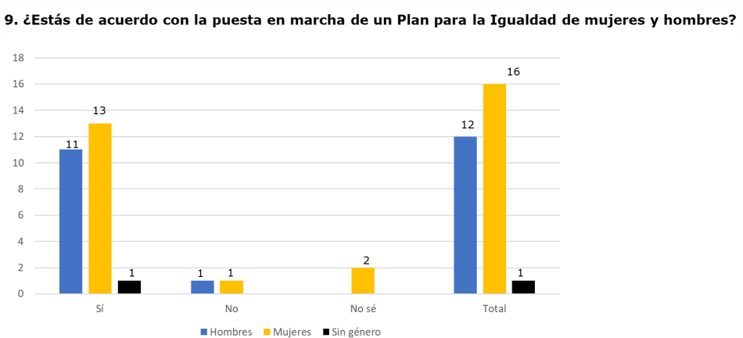

13 mujeres y 11 hombres están de acuerdo con la puesta en marcha de un Plan de Igualdad. Dos mujeres no saben y una no está de acuerdo. 11 hombres están de acuerdo y uno no.
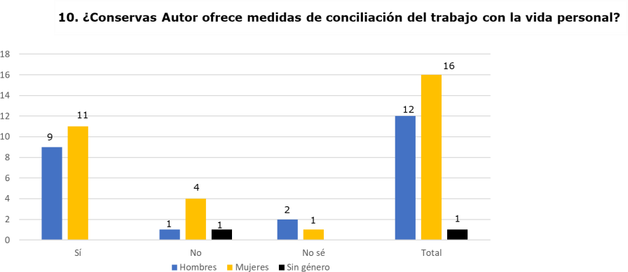

11 mujeres y 9 hombres indican que Conservas Autor ofrece medidas de conciliación del trabajo con la vida personal. 4 mujeres dicen que no y una mujer y dos hombres no saben.
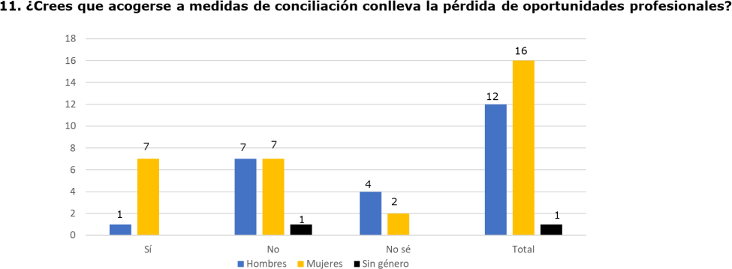
7 mujeres y 7 hombres indican que acogerse a medidas de conciliación no conlleva la perdida de oportunidades profesionales, frente 7 mujeres y un hombre indican que acogerse a medidas de conciliación conlleva la perdida de oportunidades profesionales. Dos mujeres y 4 hombres no saben. Las mujeres están acogidas a más medidas de conciliación, 11 mujeres (37,93%) y 1 hombre (2,77%).

3.3 PROMOCIÓN PROFESIONAL

Conservas Autor S.A cuenta con un sistema de promoción interna. Ver gráficas, 28,29,30,31 y 32.

Las promociones realizadas desde el 2017 corresponden a mujeres.

12 mujeres y 8 hombres creen que la promoción interna es igual.
Dos mujeres y 3 hombres creen que la promoción interna no es igual para los hombres y para las mujeres. Dos mujeres y un hombre no saben.
Se está trabajando en la realización del Proceso de selección con perspectiva de género, que se presentará a la Mesa de negociación en igualdad.

ANÁLISIS DE LA PLANTILLA POR TIPO DE CONTRATO

Cuando se ha preguntado a las personas que actualmente trabajan en el Conservas Autor S.A por su percepción acerca de la seguridad en el empleo hemos encontrado las siguientes respuestas:
A excepción de una mujer que indica que no y tres que no saben, (13,79%) el resto de los encuestados (86,21%) han respondido que sí tienen seguridad en el empleo. Una mujer no ha contestado este ítem. Hay estabilidad en el puesto de trabajo.

Los contratos indefinidos son iguales para hombres y mujeres.

  - FORMACIÓN

El proceso de “oferta” formativa consiste en que llega un correo a Conservas Autor
S.A y una persona lo redirige a todas las personas trabajadoras, que, libremente deciden a modo personal e individual, en función de sus intereses y necesidades, a qué cursos se apuntan.
En este sentido, existen varias plataformas que ofertan formación:
  - Federación Rioja de empresas.
  - ALINAR. Asociación agroalimentaria de Navarra, Aragón y La Rioja.
  - Confederación de Empresarios de Navarra.
Ver resto de información recogida en las siguientes gráficas, 21,25,26 y 27.

CONCILIACIÓN Y CORRESPONSABILIDAD

Al haber preguntado a las personas trabajadoras, acerca de las medidas de conciliación, estos son los resultados obtenidos:

7 mujeres indican que se exige disponibilidad fuera del horario laboral, 2 hombre indica lo mismo. 9 hombres y 5 mujeres indican que no. Un hombres y 4 mujeres no saben.

7 mujeres y 7 hombres indican que acogerse a medidas de conciliación no conlleva la perdida de oportunidades profesionales, frente 7 mujeres y un hombre indican que acogerse a medidas de conciliación conlleva la perdida de oportunidades profesionales. Dos mujeres y 4 hombres no saben. Las mujeres se acogen más que los hombres a medidas de conciliación.
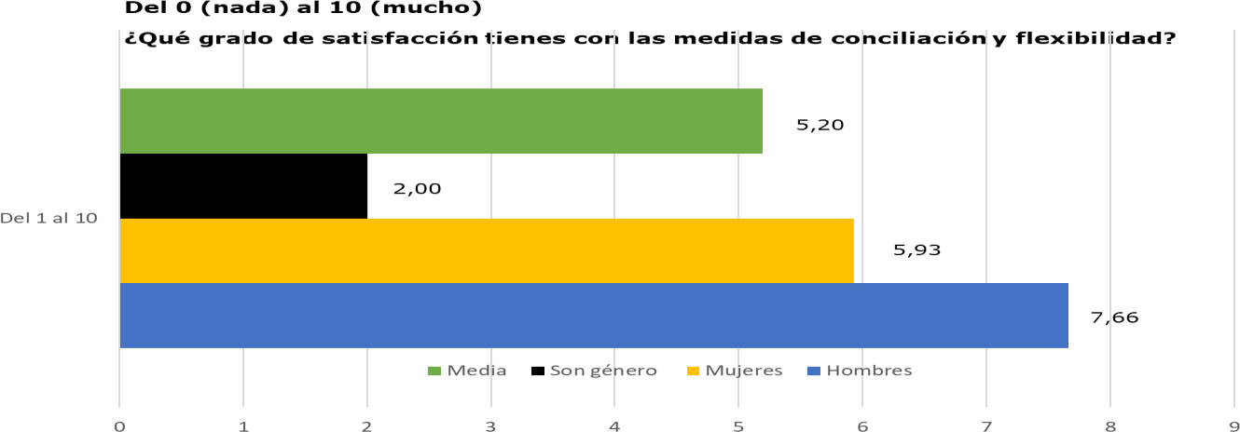

Las mujeres dan una puntuación ajustada de suficiente alto, 5,93 con el grado de satisfacción con las medidas de conciliación y flexibilidad.
Los hombres dan un notable, 7,66.
Una persona sin género da un insuficiente,2 Nota media, bien alto 5,20
Una mujer no contesta este ítem

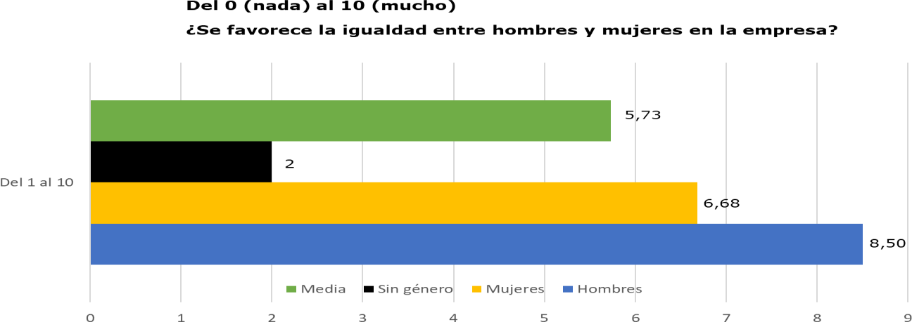

Las mujeres dan una puntuación de bien, 6,68 se favorece la igualdad entre hombres y mujeres.
Los hombres dan casi un sobresaliente, 8,50. Una persona si género da un insuficiente, 2. Nota media, 5,73
Dos hombres no contestan este ítem.

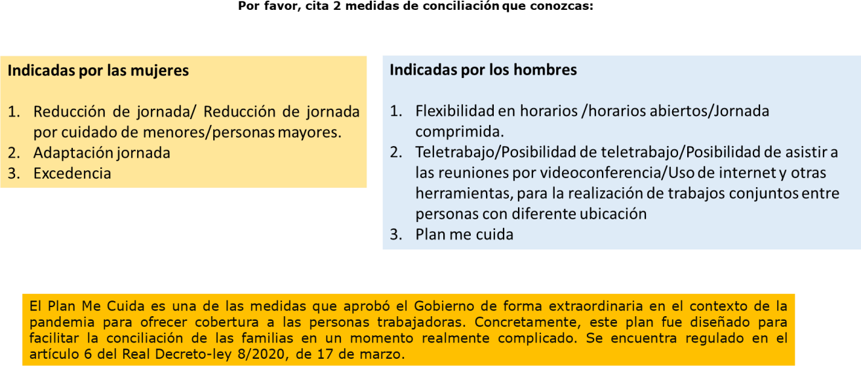

Tras debate en la CNI, se llega a la conclusión de que el Conservas Autor S.A fomenta activamente la conciliación de la vida laboral y personal y que, sobre todo, la cultura de compañerismo existente entre las personas trabajadoras, posibilita esta conciliación, ya que, muchas de las medidas de flexibilidad horaria se logran por una coordinación entre las personas.

3.7. Análisis cuantitativo y cualitativo

CONDICIONES GENERALES

Gráfica 01. Distribución de la plantilla por sexo 2021

Distribución de la plantilla según sexo | Nº Mujeres | Nº Hombres | %  Mujeres | %  Hombres | Total
Distribución de la plantilla según sexo | 26 | 25 | 50,98% | 49,02% | 51
La plantilla promedio del ejercicio 2021, a los efectos del presente Diagnóstico de Igualdad es 51 personas, dato obtenido del promedio calculado por el programa de ejecución de nóminas de Conservas de Autor, S.A.

Gráfica 02. Plantilla desagregada por edad

Distribución de la  plantilla según sexo y edad | Nº Mujeres | Nº Hombres | % Mujeres | % Hombres | Total
Mayores de 45 años | 12 | 14 | 46,15% | 53,85% | 26
30 – 45 años | 12 | 10 | 54,54% | 45,46% | 22
20 – 29 años | 2 | 1 | 66,66% | 33,33% | 3
Menos de 20 años | 0 | 0 | 0,00% | 0,00% | 0
EL 50,98% de la plantilla son mayores de 45 años. Siendo la franja de edad más concurrida. El 43,13% se encuentra entre lo 30 y 45 años y el 5,88% entre 20 y 29 años.

Gráfica 03. Distribución de la plantilla por nivel de formación y sexo

Estudios cursados | Nº Mujeres | Nº Hombres | % Mujeres | % Hombres | Total
Máster
Titulación universitaria | 2 | 2 | 50% | 50% | 4
Formación profesional (FP) | 2 | 1 | 66,66% | 33,33% | 3
Bachillerato | 6 | 9 | 40% | 60% | 15
Educación Secundaria Obligatoria (ESO)  Estudios primarios | 7 | 7 | 50% | 50% | 14
Sin estudios/Sin Informar | 9 | 6 | 60% | 40% | 15
TOTAL | 26 | 25 | 50,98% | 49,02% | 51

 | Sin  estudios/Sin Informar |  | Graduado o ESO |  | Bachillerato |  | FP |  | Universitario |  | Máster
Centro de trabajo | M | H | M | H | M | H | M | H | M | H | M | H
Conservas Autor S.A | 6 | 4 | 7 | 9 | 8 | 9 | 2 | 1 | 3 | 2 | - | 1

El 7,8% de la plantilla cuenta con estudios universitarios. El 5,88% con Formación Profesional. El 29,41% con Bachillerato. El 27,45% con ESO/Estudios primarios. Sin estudios / sin informar el 29,41% que se iguala con el % de estudios de Bachillerato.

Gráfica 04. Distribución por nivel de formación y categorías

 | Sin  estudios/Sin Informar |  | Graduado o ESO |  | Bachillerato |  | FP |  | Universitario |  | Máster
Grupo profesional | M | H | M | H | M | H | M | H | M | H | M | H
Técnico con titulo Grado Superior |  |  |  |  |  |  |  |  |  | 1
Tec. Con título grado  medio |  |  |  |  |  |  |  |  | 1

 | Sin estudios/Sin  Informar |  | Graduado o ESO |  | Bachillerato |  | FP |  | Universitario |  | Máster
Grupo profesional | M | H | M | H | M | H | M | H | M | H | M | H
Jefe de fabricación |  |  |  |  | 1 |  |  | 1 | 1
Viajante vendedor |  |  |  | 1 |  |  | 1 |  |  | 1 |  | 1
Oficial Primero |  |  |  |  |  |  | 1
Auxiliar |  |  | 5 | 2 | 2 | 3 | 2 |  | 2 | 1
Encargado de sección |  |  |  | 1 |  |  | 1 | 3
Especialista | 2 | 1 | 3 | 8
Oficial segundo |  |  | 3 |  | 1 |  | 1

Gráfica 05. Distribución por nivel de formación y departamento

 | Sin estudios/ Sin informar |  | Graduado o ESO |  | Bachillerato |  | FP |  | Universitario |  | Máster
Departamento | M | H | M | H | M | H | M | H | M | H | M | H
Dirección |  |  |  |  |  |  |  |  |  | 1
Administración |  |  |  |  |  |  | 4 |  | 2
Comercial |  |  |  | 1 |  |  | 1 |  |  | 1 |  | 1
Producción | 3 | 4 | 7 | 9 | 6 | 7 | 2 | 1 | 1

Gráfica 06. Plantilla desagregada por antigüedad

Distribución de  mujeres y hombres por rango de antigüedad | Nº Mujeres | Nº Hombres | %  Mujeres | %  Hombres | Total
Más de 10 años | 12 | 4 | 75% | 25% | 16
De 5 a 10 años | 2 | 3 | 40% | 60% | 5
De 3 a 5 años | 4 | 5 | 44,44% | 55,56% | 9
De 1 a 3 años | 4 | 6 | 40% | 60% | 10
Menos de 1 año | 4 | 7 | 36,36% | 63,64% | 11

El 31,37% de la plantilla tiene una antigüedad de más de 10 años. El 9,80% una antigüedad de 5 a 10 años. 17,64% antigüedad de 3 a 5 años. 19,60% antigüedad de 1 a 3 años y menos de un año el 21,56%. Indicando este dato el crecimiento y estabilidad de la plantilla.

Gráfica 07. Distribución de la plantilla por tipo de contrato

Distribución de mujeres y hombres  por tipo de contrato | Nº Mujeres | Nº Hombres | % Mujeres | % Hombres | Total
Contratos indefinidos | 21 | 21 | 50% | 50% | 42
Contratos de duración determinada | 5 | 4 | 55,55% | 44,45% | 9
Contratos fijos discontinuos
Contratos en prácticas o de formación

Los contratos indefinidos son iguales para hombres y mujeres; y también los eventuales.

Gráfica 08. Distribución de la plantilla por tipo de contrato y jornada

Distribución de mujeres y  hombres por tipo y jornada | Nº Mujeres | Nº Hombres | %M | %H | Total
Contratos temporales con jornada completa | 3 | 3 | 50% | 50% | 6
Contratos temporales con jornada parcial | 2 | 1 | 66,66% | 33,33% | 3
Contratos indefinidos con jornada completa | 18 | 21 | 46,15% | 53,85% | 39
Contratos indefinidos con jornada parcial | 3 |  | 100% |  | 3
Los contratos indefinidos con jornada completa alcanzan el 76,47%.
La plantilla muestra una representatividad óptima entre hombres y mujeres: prácticamente 49/51.

Gráfica 09. Distribución por sexo y departamento

Departamento | Nº Mujeres | Nº Hombres | %M | %H | Total
Dirección |  | 1 |  | 100% | 1
Administración | 4 | 0 | 100% |  | 4
Comercial | 2 | 3 | 40% | 60% | 5
Producción | 16 | 21 | 43,24% | 56,76% | 37
Técnicos | 4 | 0 | 100% |  | 4

El 50,98% del total de las mujeres están distribuidas en los siguientes departamentos, el 15,38% en administración, el 7,69% en Comercial, el 61,53% en producción y el 15,38% en técnicos.
El 49,02% del total de los hombres están distribuidos de la siguiente forma, el 100% en Dirección, el 60% en comercial y el 84% en producción. No tienen presencia en administración ni en técnicos.

Gráfica 10. Distribución por sexo y nivel

Nivel | Nº Mujeres | Nº Hombres | %M | %H | Total
Dirección |  | 1 | - | 100% | 1
Dirección o responsables departamento | 3 | - | 100% | - | 3
Viajantes/comerciales | 1 | 3 | 25% | 75% | 4
Encargados | 1 | 4 | 20% | 80% | 5
Resto de plantilla | 21 | 19 | 52,50% | 47,50% | 40

Equilibrio por niveles entre hombres y mujeres.

Gráfica 11. Distribución por sexo y categorías

Puesto | Nº Mujeres | Nº Hombres | %M | %H | Total
Técnico Grado Superior | - | 1 | - | 100% | 1
Técnico Grado Medio | 1 | - | 100% | - | 1
Dirección de fábrica | 2 | 1 | 66,66% | 33,33% | 3
Vendedores/comerciales | 2 | 3 | 40% | 60% | 5
Oficiales 1º | 1 | - | 100% | - | 1
Encargados | 2 | 6 | 25% | 75% | 8
Especialistas | 4 | 9 | 30,76% | 69,24% | 13
Oficiales 2º | 3 | - | 100% | - | 3
Auxiliares | 11 | 5 | 68,75% | 31,25% | 16

En los puestos de Dirección de fábrica y auxiliares la presencia de mujeres es más alta.

Gráfica 12. Distribución de la Representación Legal de la Plantilla

Centro de trabajo | Distribución de la RLT según sexo | Nº Mujeres | Nº Hombres | %  Mujeres | %  Hombres | Total
Conservas Autor S.A | Representantes sindicales | 2 | 3 | 40% | 60% | 5
Conservas Autor S.A | Representantes unitarios | 0 | 0 | 0 | 0 | 0

Centro de trabajo | Sindicato | % de representación
Conservas Autor S.A | CCOO | 66%
Conservas Autor S.A | UGT | 33%

3.8 PROCESO DE SELECCIÓN, CONTRATACIÓN, FORMACIÓN Y PROMOCIÓN

Gráfica 13. Distribución de ceses por sexo en 2021

Bajas | Nº Mujeres | Nº Hombres | %M | %H | Tota l
Despido improcedente | - | - | - | -
Despido objetivo | 1 | 2 | 33,33% | 66,66% | 3
Despido disciplinario | - | - | - | -
Despido colectivo/Fin Contrato | 1 | 1 | 50% | 50% | 2
Baja por incapacidad permanente o fallecimiento | - | - | - | - | -
Jubilación | - | - | - | - | -
Cese voluntario | - | 6 | - | 100% | 6

Gráfica 14. Distribución de ingresos por edad

Ingresos según edad | Nº Mujeres | Nº Hombres | %M | %H | Total
Menores de 20 años
20 – 29 años | 3 | 3 | 50% | 50% | 6
30 – 45 años | 3 | 4 | 42,85% | 57,15% | 7
Mayores de 45 años | 1 | 3 | 25% | 75% | 4

Los ingresos entre 30 y 45 años representan la franja más alta, seguida de la de 20 y 29 años.

Gráfica 15. Distribución de bajas por edad

Bajas según edad | Nº Mujeres | Nº Hombres | %M | %H | Total
Menores de 20 años | - | - | - | - | -
20 – 29 años | 2 | 1 | 66,66% | 33,33% | 3
30 – 45 años | - | 6 | - | 100% | 6
Mayores de 45 años | - | 2 | - | 100% | 2

Gráfica 16. Distribución de contratos por sexo

Ingresos según tipo de contrato | Nº Mujeres | Nº Hombres | %M | %H | Total
Indefinido | 4 | 5 | 44,44% | 55,56% | 9
Duración determinada | 3 | 5 | 37,50% | 62,50% | 8

Gráfica 17. Distribución de bajas por tipo contrato

Bajas según tipo de contrato | Nº Mujeres | Nº Hombres | %M | %H | Total
Indefinido | - | 2 | - | 100% | 2
Duración determinada | 2 | 7 | 22,22% | 77,78% | 9

Gráfica 18. Distribución de ingresos por tipo jornada

Ingresos según tipo de jornada | Nº Mujeres | Nº Hombres | %M | %H | Total
Completa | 7 | 10 | 41,17% | 58,83% | 17
Parcial | - | - | - | - | -
Fijo-discontinuo | - | - | - | - | -

La jornada completa es la más representativa en ingresos.

Gráfica 19. Distribución de bajas por tipo jornada

Bajas según tipo de jornada | Nº Mujeres | Nº Hombres | %M | %H | Total
Completa | 2 | 9 | 18,18% | 81,82% | 11
Parcial | - | - | - | - | -
Fijo-discontinuo | - | - | - | - | -

Gráfica 20. Distribución de nuevas incorporaciones por categorías

Ingresos según categorías | Nº Mujeres | Nº Hombres | %M | %H | Total
Auxiliar | 5 | 2 | 71,42% | 28,58% | 7
Especialista | 2 | 7 | 22,22% | 77,78 | 9
Encargado de Sección | - | 1 | - | 100% | 1
Las nuevas incorporaciones por categorías destacando trabajadores como Especialistas (carretilleros) seguido de trabajadoras como Auxiliares.
Gráfica 21. Distribución de bajas por categorías

Bajas según categorías | Nº Mujeres | Nº Hombres | %M | %H | Total
Auxiliar | 1 | 3 | 25% | 75% | 4
Especialista | - | 6 | - | 100% | 6
Oficial 2º | - | 1 | - | 100% | 1

El mayor número de bajas se producen en especialista y hombres.

Gráfica 22. Distribución de ingresos por puesto

Ingresos según puesto | Nº Mujeres | Nº Hombres | %M | %H | Total
Auxiliar | 5 | 2 | 71,42% | 28,58% | 7
Especialista | 2 | 7 | 22,22% | 77,78 | 9
Encargado de Sección | - | 1 | - | 100% | 1

Gráfica 23. Distribución de bajas por puestos

Bajas según puesto | Nº Mujeres | Nº Hombres | %M | %H | Total
Auxiliar | 1 | 3 | 25% | 75% | 4
Especialista | - | 6 | - | 100% | 6
Oficial 2º | - | 1 | - | 100% | 1



Políticas de reclutamiento, selección y contratación
¿Qué factores determinan que la empresa inicie un  proceso de selección y contratación? | Necesidades de producción.  Crecimiento de alguna área.
¿Qué sistemas de reclutamiento de candidaturas utiliza la entidad? (publicación de ofertas en SEPE, Infojobs, bolsa de trabajo propia, etc.) | Comunicar directamente al candidato  interno la posibilidad de promocionar. SEPE, ETT y empresas de selección de personal y Bolsa de trabajo propia.
¿Cómo se definen los perfiles de puesto? | Según el convenio colectivo.
¿Se utiliza lenguaje inclusivo en las convocatorias de empleo? | No.
¿Tiene un protocolo de selección definido? ¿Y documentado? | Se está elaborando el proceso.
¿Qué métodos se utilizan para seleccionar al personal?  (Criba curricular, entrevistas, pruebas…) | CV.  Entrevista personal.
¿Qué personas intervienen en la definición de puestos? | Responsable del área a cubrir.
¿Qué personas intervienen en la detección de las necesidades de nuevo personal? | Responsable y encargado.
¿Qué personas intervienen en el reclutamiento? | Responsable del área.
¿Qué personas intervienen en la selección? | Responsable del área y RRHH.
¿Qué perfil profesional tienen las personas que  intervienen en los procesos de reclutamiento y selección? ¿Cuentan con formación en materia de igualdad? | Perfil de grado medio.  Cuentan con formación en igualdad.
¿Se cuenta con equipo de selección equilibrados  (mismo número de mujeres/hombres) en los procesos de selección? | Hasta el momento no se ha analizado.
¿Qué personas toman la decisión de contratación? | Gerencia.
¿Qué métodos se realizan para la integración del  personal? (manual de acogida, itinerario de integración, etc.) | Acompañamiento de la persona responsable.
¿Qué personas intervienen en la integración? | Responsable.

¿Existe segregación horizontal en la empresa1? Puestos ocupados mayoritariamente por uno u otro  sexo. | 40% mujeres 60% hombres
¿Observa barreras internas, externas o sectoriales para la incorporación y permanencia de mujeres en la compañía? Cuáles. | Sin barreras.  Salvo para cubrir algunos puestos como carretillero que el perfil es mayoritariamente de hombre.
¿Disponen de información estadística desagregada por sexo de los procesos de selección (nº candidatos/as o CV, nº entrevistas, resultado? | No está recogida.
En los procesos de selección, ¿se prioriza la contratación del sexo subrepresentado? (1) | Se prima la capacidad para el puesto de trabajo sin diferenciar sexo.

  - POLITICA DE FORMACIÓN EN LA EMPRESA

Las personas de nueva incorporación reciben formación específica sobre los procedimientos que competen a su labor profesional y las Instrucciones de trabajo específicas de su puesto.
La formación continua del personal se planifica en función de las necesidades formativas detectadas por la Gerencia/Responsable de área y que van en concordancia con el Plan de Gestión. El Plan de Formación es aprobado por la Gerencia y se revisa periódicamente. Para la definición de dicho Plan se tienen en cuenta aquellas necesidades formativas, también las necesidades formativas sentidas por los profesionales y aquellas establecidas por los órganos gestores de la administración y legislación vigente en materia de medio ambiente, riesgos laborales, etc.
La formación se evalúa con indicadores externos e internos a la persona trabajadora. Se tienen en cuenta aspectos como el grado de adecuación al puesto, grado de adquisición de competencias, etc. La evaluación de la formación se lleva a cabo a través de las encuestas de satisfacción que se pasan a cada alumno al finalizar el aprendizaje, sirviendo esto para evaluar y mejorar el Plan de formación y en otros por parte del profesional que imparte el curso.
A través del análisis de estos resultados de indicadores y encuestas, se garantiza que cada profesional ocupe el puesto para el que ha adquirido mejores competencias y desempeño, garantizando así la Seguridad de las Personas atendidas de la forma más eficiente.

Gráfica 24. Asistencia a cursos por sexo

Asistentes a los cursos impartidos en la empresa en el último año según tipo de curso
Nombre o tipo de curso | Mujeres | Hombres | Mujeres (%) | Hombres (%)
RIESGOS LABORALES ESPECIFICOS INDUSTRIA ALIMENTARIA | 3 | 8 | 27.27% | 72.72%

¹ Concentración de mujeres y hombres en determinados puestos, departamentos u ocupaciones.

Gráfica 25. Asistencia a cursos por departamentos

Asistentes a los cursos impartidos en la empresa en el último año según departamento
Departamento | Mujeres | Hombres | Mujeres (%) | Hombres (%)
Producción | 3 | 8 | 27.27% | 72.72%

Gráfica 26. Asistencia a cursos por horario

Asistentes a los cursos impartidos en la empresa en el último año según horario
Horario | Mujeres | Hombres | Mujeres (%) | Hombres (%)
Dentro de jornada laboral | 3 | 8 | 27.27% | 72.72%
Fuera de jornada laboral | - | - | - | -

Gráfica 27. Asistencia a cursos por modalidad

Asistentes a los cursos impartidos en la empresa en el último año según modalidad
Modalidad | Mujeres | Hombres | Mujeres (%) | Hombres (%)
Presencial | 3 | 8 | 27.27% | 72.72%
On-line | - | - | - | -

Debido a la crisis sanitara (covid), la formación no ha tenido el despliegue deseado en las distintas áreas de la empresa. Las posibles barreras tecnológicas tampoco han facilitado la formación online.

Política de formación
¿Existe en la empresa un plan de formación? Especifique quien lo realiza y cada cuanto  tiempo. | Existe una partida presupuestara en Formación, que es aprobada por la Dirección General.
¿Quién detecta las necesidades de formación? | Responsables, encargados y trabajadores.
¿Cómo se detectan las necesidades de formación de la plantilla? | Preguntando.
¿Cómo difunden las ofertas de formación a la plantilla? Canales. | Directamente a los posibles interesados.
¿Qué criterios de selección se utilizan para  decidir qué personas van a participar en los cursos de formación? | Mejora y mantenimiento de su puesto directo.
¿Qué tipos de cursos se suelen impartir? (especialización técnica, idiomas, prevención de riesgos, desarrollo de carrera, etc.) | Prevención de riesgos laborales, calidad, técnicos  especializados, desarrollo de carrera…
¿Observa una menor asistencia de las mujeres a los cursos de formación respecto a los hombres? En caso afirmativo, ¿cuáles cree que  son las razones? | No. Tampoco se registra hasta el momento.
¿La formación es de carácter voluntario u obligatorio? | Mixta
¿Puede solicitar el personal la asistencia a cualquier tipo de curso? | Si, siempre que esté dentro de la estrategia de la empresa.
¿Los cursos se realizan dentro o fuera de la jornada laboral? | Mixta.
Los cursos que se realizan fuera del horario de trabajo, ¿son obligatorios o voluntarios? | Voluntarios.
¿Conceden ayudas al personal para ampliar su formación (grado, master universitario, etc.)? | No se ha dado el caso.
¿El personal ha recibido formación sobre igualdad de oportunidades entre mujeres y hombres? En caso afirmativo, especifique quienes | Si.  Sensibilización en Igualdad (6).  Hablando de igualdad.  Aclarando conceptos.  Uso del lenguaje y la imagen no sexista. Ordenación del tiempo de trabajo.  Corresponsabilidad y conciliación.  El acoso laboral, sexual y por razón de sexo.  ¿Qué es un plan de igualdad?  Marco normativo.  Proceso para elaborar e implantar un Plan de Igualdad en la empresa.
Fuente: Elaboración propia a partir de información estadística del Dpto. RRHH


POLÍTICAS DE PROMOCIÓN EN LA EMPRESA
Si se han producido promociones indicarlas, si no se han producido dejar en blanco

Gráfica 28. Distribución de promociones por sexo

Promociones en los últimos 4 años (recogemos desde el 2017) | Mujeres | Hombres | Mujeres (%) | Hombres (%)
2022 | 1 | - | 100% | -
2021 | - | - | - | -
2020 | - | - | - | -
2019 | 1 | - | 100% | -
2018 | - | - | - | -
2017 | 1 | - | 100% | -

Las promociones realizadas desde el 2017 corresponden a mujeres.

Gráfica 29. Promociones por responsabilidades familiares

Promociones según responsabilidades  familiares | Mujeres | Hombres | Mujeres (%) | Hombres (%)
Con hijos/as | 1 | - | 100% | -
Con familiares dependientes a su cargo | - | - | - | -
Con hijos/a y otros familiares dependientes a su cargo | - | - | - | -
Sin responsabilidades familiares | 2 | - | 100% | -

Promoción en mujer con hijos/as

Gráfica 30. Promociones por nivel de estudios

Promociones según nivel de estudios | Mujeres | Hombres | Mujeres (%) | Hombres (%)
Máster | - | - | - | -
Titulación universitaria | - | - | -- | -
Formación profesional (FP) | 2 | - | 100% | -
Bachillerato | - | - | - | -
Educación Secundaria Obligatoria (ESO) | - | - | - | -
Sin estudios | 1 | - | 100% | -

Gráfica 31. Promociones por categorías

Promociones según categoría a la que se promociona
Categoría | Mujeres | Hombres | Mujeres (%) | Hombres (%)
Oficial de 1º | 1 | - | 100% | -
Oficial de 2º | 1 | - | 100% | -
Auxiliar | 1 | - | 100% | -

Gráfica 32. Promociones por nivel

Promociones según nivel jerárquico a la que se promociona
Nivel | Mujeres | Hombres | Mujeres (%) | Hombres (%)
Directivo/a | - | - | - | -
Manager/encargado/responsable de área o similar | 3 | - | 100% | -
Técnicos/operadores | - | - | - | -



Políticas de promoción y clasificación profesional
¿Dispone la empresa de un sistema de clasificación profesional y promoción? Describir. | En proceso de realización.
¿Qué metodología y criterios se siguen para la promoción? | Capacidades y habilidades para el puesto.
¿Dispone la empresa de planes de carrera? | Sí.
¿Qué personas intervienen en la decisión de una promoción interna? | Gerencia y Responsable de área.
¿Se comunica al personal de la empresa la existencia de vacantes? | Si, directamente al posible candidato.
¿Disponen de información estadística desagregada por sexo de los procesos de promoción (nº candidatos/as y resultado final) | De momento no se ha recogido.
¿Observa dificultades para la promoción de las mujeres en la empresa? En caso afirmativo, especifique cuales. | No.
¿Se ha puesto en marcha alguna acción para incentivar la promoción de las mujeres en la empresa? En caso afirmativo, especifique  cuales. | No.
¿Existe segregación vertical?2 | No.
¿Existe una infrarrepresentación de mujeres en puestos directivos y/o de mando? | No.

² Concentración de mujeres en las categorías y/o niveles más bajos de la empresa.

ANÁLISIS DEL NIVEL RETIBUTIVO

Alcance de la auditoría:

Igualdad retributiva entre mujeres y hombres según alcance del RD 902/2020 de 13 de octubre en la empresa Conservas Autor S.A.

Responsable de la auditoría retributiva:  Ochoa & Arenas | Fechas: 21/05/2022  24/05/2022  16/06/2022 | Fecha de la anterior auditoria no aplicada: Primera | Fecha de la próxima auditoria: Mayo 2026

Participantes en la auditoria:

Nombre | Puesto
Yesmina Calleja | Responsable financiera
Eli Gines | Coordinadora de Igualdad

Resultado final:
Teniendo en cuenta el resultado de la auditoría realizada entre el 21/05/200 y el 16/06/2022, para el ámbito de la gestión retributivas en el personal laboral cumple las exigencias planteadas en el RD 902/2020 de 13 de octubre. Auditoría de supervisión en 4 años.

Gráfica 33. Promedio normalizado de salarios y categorías

EMPRESA: 00084-CONSERVAS DE AUTOR, S.A. A26011320
2.1 RETRIBUCIONES NORMALIZADAS
Promedio

Nº personas |  |  | %
Categoría/Grupo Profesional | Mujeres | Hombres | Mujeres
001 TECNICO CON TITULO GRADO SUPER |  | 1,00
002 TEC. CON TITULO DE GRADO MEDIO | 1,00
003 JEFE TECNICO DE FABRICACION | 2,00 | 1,00 | 66,67%
004 VIAJANTE VENDEDOR | 2,00 | 3,00 | 40,00%
007 OFICIAL PRIMERO | 1,00
009 AUXILIAR | 11,00 | 5,00 | 68,75%
012 ENCARGADO DE SECCION | 1,00 | 6,00 | 14,29%
014 ESPECIALISTA | 4,00 | 9,00 | 30,77%
022 OFICIAL SEGUNDO | 3,00
La distribución normalizada por categorías refleja un equilibrio al 50% entre mujeres y hombres: destacando la menor presencia de mujeres en “Encargados” (14,29%) y la mayoritaria entre “Auxiliares” (68,75) y “Jefes Fábrica” (66,67%)

 |  | Salario
Categoría/Grupo Profesional | Mujeres | Hombres | Diferencia
001 TECNICO CON TITULO GRADO SUPER |  | 16.323,83
002 TEC. CON TITULO DE GRADO MEDIO | 15.073,43
003 JEFE TECNICO DE FABRICACION | 14.126,52 | 14.126,51
004 VIAJANTE VENDEDOR | 6.609,60 | 13.219,19 | 50,00%
007 OFICIAL PRIMERO | 13.724,16
009 AUXILIAR | 12.186,67 | 12.183,60 | -0,03%
012 ENCARGADO DE SECCION | 13.225,62 | 13.681,79 | 3,33%
014 ESPECIALISTA | 12.183,60 | 12.183,60
022 OFICIAL SEGUNDO | 12.644,88
TOTALES | 99.774,48 | 81.718,52

En cuanto a los salarios base, sólo se indica una anomalía en la categoría “Viajante”, se debe a un doble contrato en la misma persona debido a una reducción de jornada por nacimiento.

Puntos fuertes:

    - Metodología utilizada, Herramientas del Ministerio de Igualdad.
    - Implicación y colaboración del área financiera.
    - Conservas Autor S.A. fomenta la conciliación de la vida personal y profesional tanto a mujeres como hombres.

Puntos de Mejora:

    - Incluir en el sistema de gestión la valoración de los puestos de trabajo, aplicando la herramienta del Ministerio de Igualdad.

LA SALUD DE LAS PERSONAS

Conservas Autor S.A existe una evaluación de riesgos de los puestos de trabajo realizada por la empresa EUROPREVEN. Una vez analizada la evaluación constatamos que:
- Analiza pormenorizadamente los riesgos en todos los puestos de trabajo

- Especifica los riesgos adicionales en cada puesto para el personal especialmente vulnerable como son los menores, las mujeres embarazadas o en periodo de lactancia.
Ver información recogida en las siguientes gráficas 15,16,17,18,19,20,21,22 y 23.

El mayor número de bajas se producen en especialista y hombres.

Conservas Autor S.A recogido en el Convenio Colectivo Conservas Vegetales existe un protocolo de actuación en caso de acoso sexual o por razón de sexo. La Mutua dispone de un protocolo en esta materia que amplia este requisito.
Cuando se pregunta a la plantilla por aspectos relacionados con la salud, esta es su respuesta.

Un hombre indica que ha sufrido alguna vez acoso sexual.

Una mujer y hombre creen que los chistes y comentarios sexistas son habituales, dos hombres no saben. 15 mujeres y 9 hombres creen que no son habituales

INNOVACIÓN
Gestionar de manera estructurada la innovación, desde la incremental – también denominada “mejora continua” – hasta la radical, en todos los ámbitos de la organización – productos/servicios, mercados, modelos de negocio, procesos, metodologías... - resulta imprescindible para afrontar los cambios de diversa índole que, cada vez con mayor rapidez e intensidad, se producen en el contexto de las organizaciones. Uno de estos cambios que se dan en el entorno en la exigencia de llevar al ámbito económico, del empleo y de la prestación de servicios y productos la perspectiva de género y la igualdad de mujeres y hombres.
Una organización avanzada debería definir los objetivos y estrategia para innovar, crear el contexto interno que promueva que las personas asuman riesgos, emprendan e innoven, aprovechar el potencial para la innovación de otras personas y organizaciones del entorno y gestionar las ideas y proyectos innovadores para materializarlas. La sensibilización y la formación, así como la colaboración con proveeduría experta pueden ayudar a generar el contexto requerido para una innovación que atienda a la perspectiva de género.
Conservas Autor S.A se adapta a las innovaciones tecnológicas que van demandando su sector.
Inversiones realizadas en los últimos años:
    - Implantación de etiquetado directo.
    - Cerradora de latones
    - Reducir riesgo por alta temperatura en zona de esterilización
    - Instalación pasarela de seguridad para acceso a la formación de la mesa del encestador
    - Adecuación instalación almacén etiquetado: aplicación resina en área completa de etiquetado
    - Rayos X
    - Petacas Autoclaves
    - Enfardado etiquetado
    - Cerradora de frascos crown
    - Aspiración en zona de fabricación
    - Etiquetadora de 3-5kg bote rodante
    - Digitalización de condiciones de trabajo de los elementos de la línea de fabricación por formatos y productos
    - Sistema de almacenaje, para ampliar capacidad.
    - Pilas de hidratación

Inversiones que comenzaron en ejercicios anteriores y se están finalizando o han finalizado en 2022:

    - Agrupador
    - Robot

3.14. VALORACION DE LOS PUESTOS DE TRABAJO
(VSPT HERRAMIENTA MINISTERIO DE IGUALDAD, Sistema de Valoración de Puestos de Trabajo con perspectiva de género).

Factores de valoración.

Para ajustar una valoración de puestos de trabajo es preciso seleccionar una serie de factores (doce en este caso) que ayuden a perfilar un puesto de trabajo, y así mismo contrastar entre todos los puestos. Dicha selección de factores ha procurado equilibrar distintas preferencias ante la variedad de puestos, para garantizar una equilibrada valoración.

Gráfica 34. Factores para valoración de los puestos

CÓDIGO FACTOR

Índice de factores

FACTOR 1
A. CONOCIMIENTO Y APTITUDES

NOMBRE

CÓDIGO FACTOR

NOMBRE

CÓDIGO FACTOR
A. CONOCIMIENTO Y APTITUDES
A. CONOCIMIENTO Y APTITUDES
NOMBRE

TIPO

Índice de factores

FACTOR 2

Índice de factores

FACTOR 3

GÉNERO

TIPO

GÉNERO

TIPO

GÉNERO

DESCRIPCIÓN DESCRIPCIÓN DESCRIPCIÓN
MASCULINO
FORMACION INFORMAL
MASCULINO

EXPERIENCIA
FEMENINO

TITULACION
Disponer de una formación académica que sea necesaria para el desempeño de un puesto de trabajo, o para el desempeño parcial del mismo (uso de tecnología, certificación oficial, etc.) Medir por diplomas, por ejemplo.
Exigencia por tener una experiencia laboral similar a la requerida en el puesto de trabajo, tener experiencia como garantía de saber desempeñar las traeas propias del puesto, aportar un conocimiento práctico… Medir por años de experiecia, por ejemplo.
Disponer de conocimientos complementarios que afectan al desempeño de una tarea concreta o uso de una herramienta específica que sólo es parte de todo el puesto de trabajo. Posible medicipon por diplomas.

ESCALA ESCALA ESCALA
NIVEL | NOMBRE CORTO | DESCRIPCIÓN | PUNTOS
0 | NO REQUIERE | Estudios primarios | 1,0
1 | IES. SECUNDARIA | Secundria, Bachiller | 2,2
2 | FP | Formación profesional | 4,6
3 | UNIVERSIDAD, POSTGRADO | Estudios de grado, master | 10,0

NIVEL | NOMBRE CORTO | DESCRIPCIÓN | PUNTOS
0 | NO REQUIERE | Sin experiencia | 1,0
1 | OTRAS EXPERIENCIAS | Experiencia ajena al puesto | 2,2
2 | CONOCIMIENTO PRACTICO | Esperiencias sectoriales, similares… | 4,6
3 | EXPERIENCIA SIMILAR | Al menos 2 años de experiencia | 10,0

NIVEL | NOMBRE CORTO | DESCRIPCIÓN | PUNTOS
0 | NO REQUIERE | Sin estudios destacables | 1,0
1 | USO MAQUINARIA | Formación interna para el manejo de maquinaria o tecnologìa propia | 3,2
2 | LICENCIAS, CARNETS | Carnets (Carretillero, Manipulaciòn alimentos…), Licencias (Protecciòn de datos, OPRL, ISO…) | 10,0

Índice de factores

Índice de factores

FACTOR 7

Índice de factores

FACTOR 8
FEMENINO

FATIGA
NEUTRO

RESULTADOS

CÓDIGO FACTOR
B. RESPONSABILIDAD

NOMBRE

CÓDIGO FACTOR

NOMBRE

CÓDIGO FACTOR
C. ESFUERZO

FACTOR 9

TIPO

GÉNERO

TIPO

GÉNERO

GRUPO C. ESFUE

DESCRIPCIÓN DESCRIPCIÓN D
Las tareas del puesto impactan en los resultados corporativos, del ejercicio o en la perspectiva estratégica, y tanto en relación a datos productivos o financieros, como a compromisos con el desarrollo de las personas. Medir por imparto en la estrategia.
Las tareas del puesto provocan cansancio físico o psicológico debido a las condiciones del propio puesto, deterioro de
rutinas, sorpresas y prisas, etc. Medir por pesos, horas a compensar, incidencias, decisiones…

ESCALA ESCALA
NIVEL | NOMBRE CORTO | DESCRIPCIÓN | PUNTOS
0 | IMPACTO COLATERAL | Las tareas contribuyen junto al resto en un resultado global | 1,0
1 | IMPACTO INDIRECTO | Las tareas acumulan resultados intermedios y de  manera no directa a los logros corporativos. | 2,
2 | IMPACTO DIRECTO EN DATOS | Las tareas inciden  mate
3 | IMP

NIVEL
NOMBRE CORTO
0

CÓDIGO FACTOR

Índice de factores

FACTOR 10
D. CONDICIONES DE TRABAJO

NOMBRE
FEMENINO

TOXICIDAD

CÓDIGO FACTOR
D. CONDICIONES DE TRABAJO

NOMBRE

CÓDIGO FACTOR
D. CONDICIONES DE TRABAJO

NOMBRE
NEUTRO

IMPREVISIBLE

GRUPO

Índice de factores

FACTOR 12

GÉNERO

TIPO

Índice de factores

FACTOR 11

GÉNERO

TIPO

GÉNERO

DESCRIPCIÓN DESCRIPCIÓN DESCRIPCIÓN
MASCULINO

MOLESTIAS
Las tareas exigen manipular materias primas y/o productos que ponen en relativo riesgo la salud (toxicidad, productos
quìmicos, alergias…) que pueden dar lugar a problemas de salud (bajas, cronicidades, etc.)
Las condiciones en que se desempeña el trabajo conllevan alteraciones que incomodan al trabajador, bien sea debido a ruidos, fríos u otras circunstancias ambientales
Los procesos de trabajo se ven alterados por incidencias ajenas a la voluntad: urgencias de los clientes, reprocesos tras detectarse no conformidades, interrupciones en los cambios de lìnea, reclamaciobes y quejas, etc.

ESCALA ESCALA ESCALA
NIVEL | NOMBRE CORTO | DESCRIPCIÓN | PUNTOS
0 | NO AFECTA | No se utiliza productos ni consumibles, ni se realizan procesos que pongan en riesgo la salud | 1,0
1 | OCASIONALMENTE | De manera puntual puede darse la circunstancia de manipular productos o materias primas que afecten a la salud | 3,2
2 | FRECUENTEMENTE | En los procesos de trabajo se está en contacto con productos o procesos que afectan a la salud | 10,0

NIVEL | NOMBRE CORTO | DESCRIPCIÓN | PUNTOS
0 | NO AFECTA | Las condiciones de trabajo no se ven alteradas por las condicines ambientales del trabajo | 1,0
1 | OCASIONALMENTE | Las condiciones de trabajo pueden verse alteradas de manera puntual por las condicines ambientales del trabajo | 3,2
2 | FRECUENTEMENTE | Las condiciones de trabajo se ven alteradas por las condicines ambientales del trabajo | 10,0

NIVEL | NOMBRE CORTO | DESCRIPCIÓN | PUNTOS
0 | NO AFECTA | Los procesos de trabajo no se ven alteradas por interrupciones, prisas, urgencias... | 1,0
1 | OCASIONALMENTE | Los procesos de trabajo puntualmente pueden verse alteradas por interrupciones, prisas, urgencias... | 3,2
2 | FRECUENTEMENTE | Los procesos de trabajo son sometidos a alteraciones por interrupciones, prisas, urgencias... | 10,0

3.15. Sistema de valoración.

La docena de factores seleccionados se agrupan en los cuatro bloques estandarizados, y se le asignan dichos pesos; para finalmente extrapolar a un estándar de 1.000 puntos.

Gráfica 35. Ponderaciones para valoración de los puestos

    - Asignación de pesos a cada uno de los factores, dentro de su tipo
La columna tipo debe estar ordenada
ascendentemente

Puntuar de 0 a 100 cada factor dentro de su tipo

Tipo | Nombre del Factor | Género | SVPT | Puntos
A. CONOCIMIENTO Y APTITUDES | TITULACION | NEUTRO | 25 | 80,00
A. CONOCIMIENTO Y APTITUDES | EXPERIENCIA | MASCULINO | 44 | 140,80
A. CONOCIMIENTO Y APTITUDES | FORMACION INFORMAL | MASCULINO | 13 | 41,60
A. CONOCIMIENTO Y APTITUDES | AFICCIONES | NEUTRO | 18 | 57,60
B. RESPONSABILIDAD | CONFIDENCIALIDAD | FEMENINO | 31 | 86,80
B. RESPONSABILIDAD | SEGURIDAD | FEMENINO | 26 | 72,80
B. RESPONSABILIDAD | RESULTADOS | NEUTRO | 43 | 120,40
C. ESFUERZO | FATIGA | FEMENINO | 65 | 136,50
C. ESFUERZO | DESGASTE EMOCIONAL | FEMENINO | 35 | 73,50
D. CONDICIONES DE TRABAJO | TOXICIDAD | FEMENINO | 28 | 53,20
D. CONDICIONES DE TRABAJO | MOLESTIAS | MASCULINO | 38 | 72,20
D. CONDICIONES DE TRABAJO | IMPREVISIBLE | NEUTRO | 34 | 64,60

3.16. Análisis de género.

La batería de factores seleccionados es calificada con criterio de género:

Gráfica 36. Análisis de género

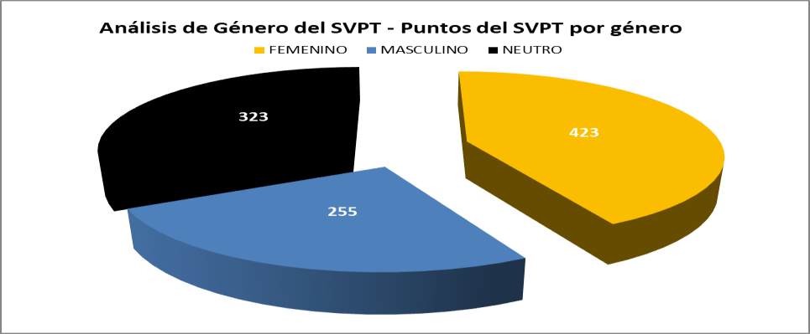

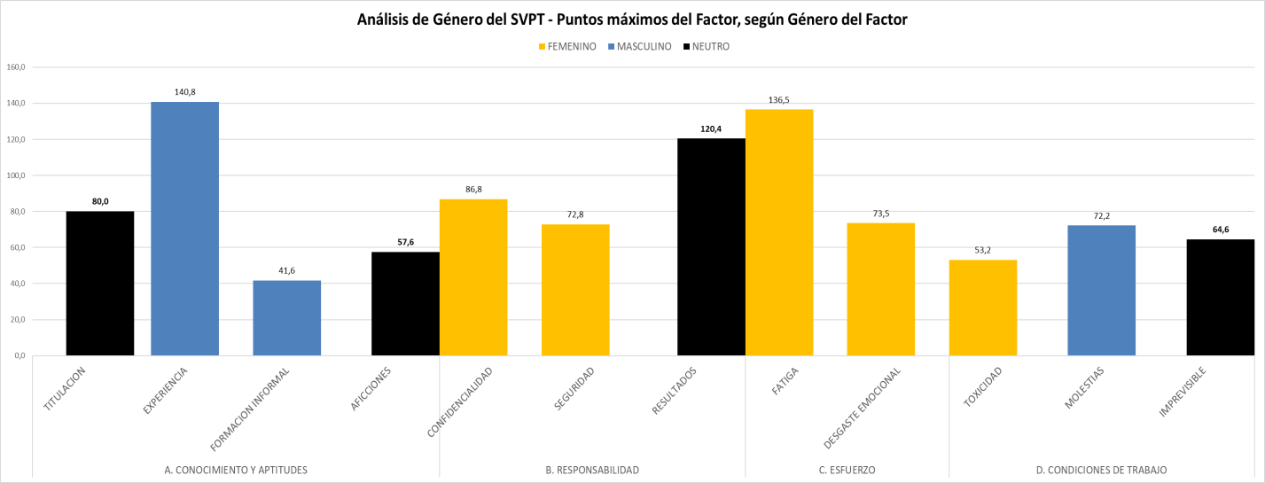

3.17.Determinación de Puestos de trabajo.

Conservas Autor, dispone en la actualidad de cinco departamentos, Dirección, Industria, Administración, Compras y comercial. Los grupos profesionales son, Técnico de Grado superior, Técnico de Grado medio, Jefe de fabricación, Oficial de primera, Viajantes, Encargado de sección, Personal obrero y Oficial de segunda.

Los puestos valorados atienden a la actual estructura organizativa, valorados un total de siete puestos. La Dirección general no se analiza en esta valoración.

Gráfica 37. Puestos Conservas Autor

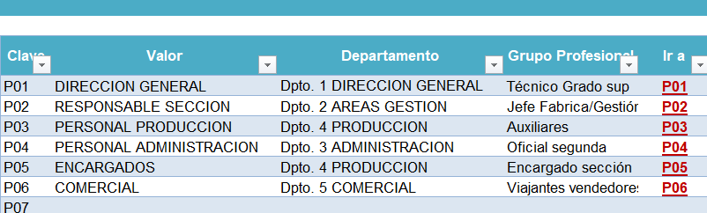

3.18. Análisis de género de las puntuaciones de los puestos de trabajo.

Gráfica 38. Análisis de género por puestos
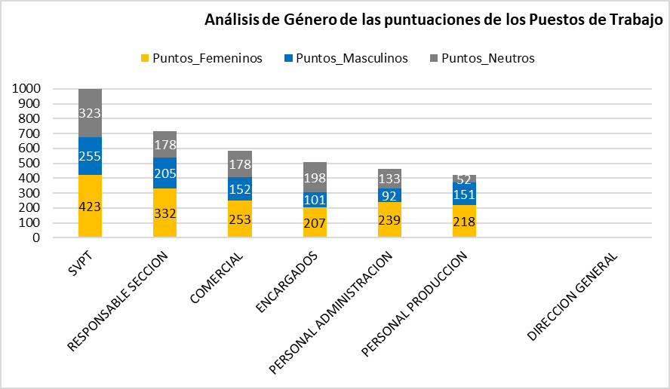

Gráfica 39. Análisis de género con puntuaciones y puesto

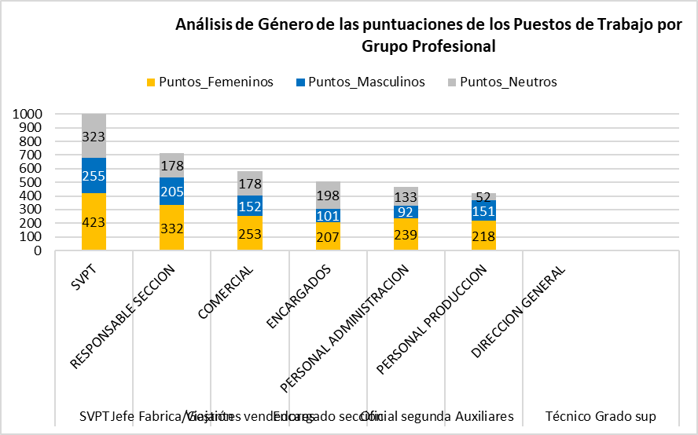

3.19. Comparativa de salarios.

Gráfica 40. Distribución salarios por puntos
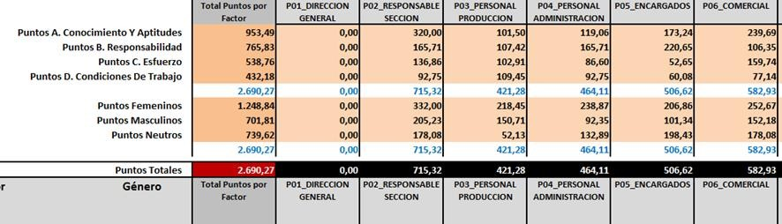

Gráfica 41. Salario por punto vs promedio salario normalizado por puesto de trabajo.
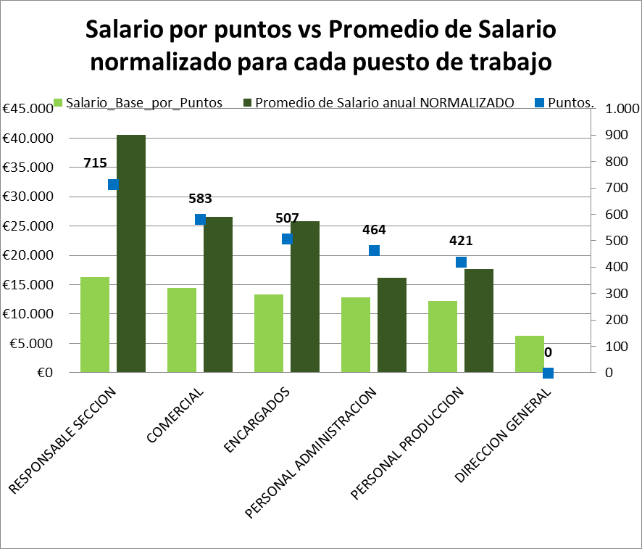

Gráfica 42. Salario por puntos vs promedio normalizado de mujeres y hombres para cada puesto de trabajo
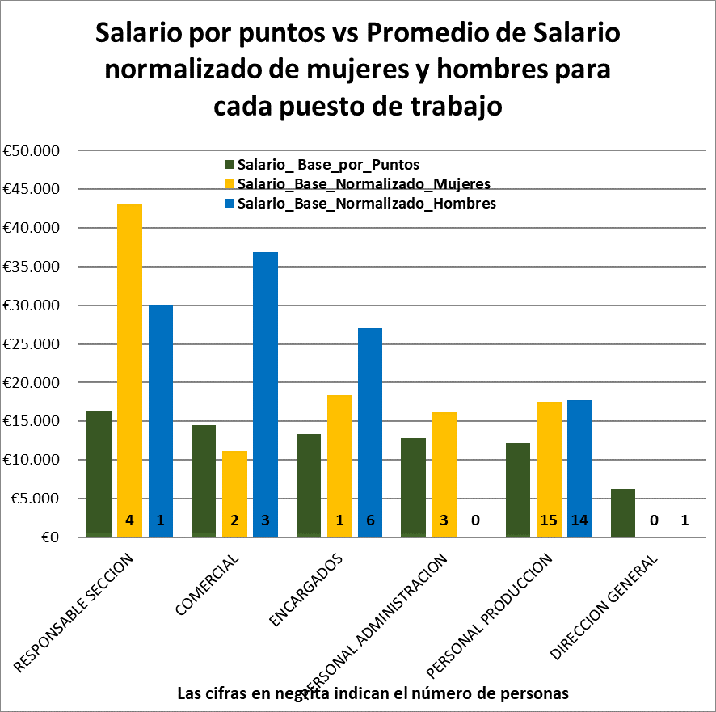

Gráfica 43
. Salario por puesto de trabajo según convenio vs promedio de salario normalizado por puesto
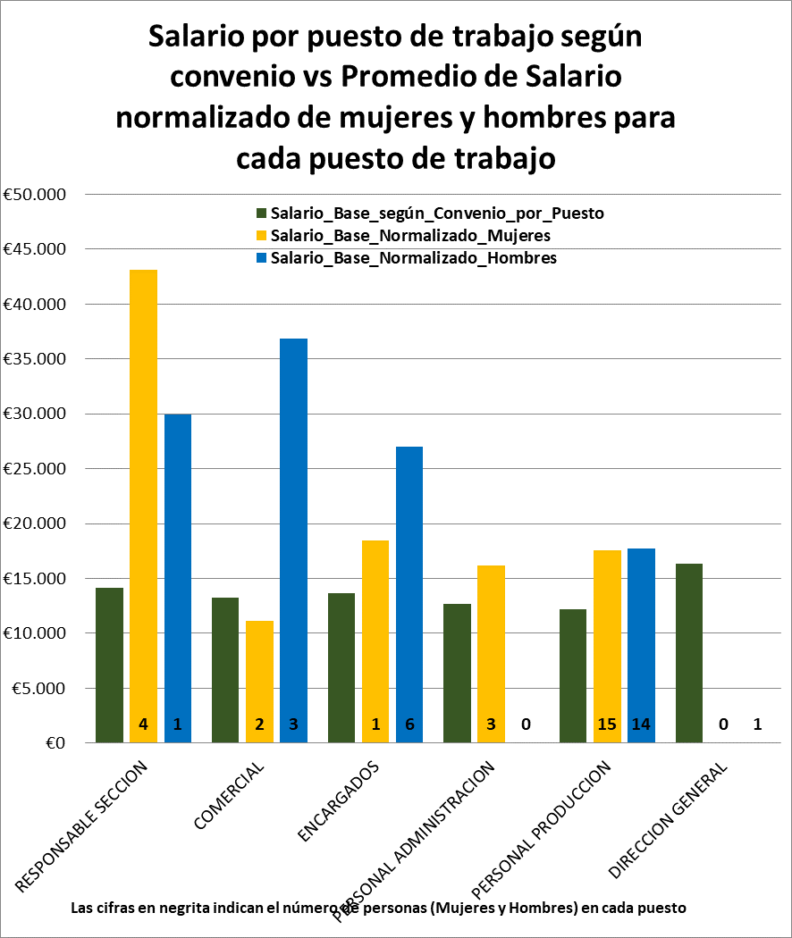

3.20 DEFINICIÓN PUESTOS DE TRABAJO

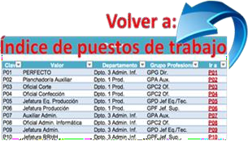
Valor
RESPONSABLE SECCION

P02

I. INFORMACIÓN DEL PUESTO DE TRABAJO DEPARTAMENTO
Dpto. 2 AREAS GESTION | GRUPO PROFESIONAL | Jefe Fabrica/Gestión
Dirección General
Gestionar información correcta y en plazo, para tomar decisiones acertadas orientadas a los resultados y optimización e recursos
1.- Control de datos (registros financieros, materias primas, registros Calidad, priorizar pedidos, comprobar existencias, órdenes trabajo, demandas de personal, costes comerciales, etc.) mediante herramientas informatizadas (ERP, Excel propias, etc.) y un alto grado de autonomía. 2.- Valoración de reportes (existencias, datos tabulados, envases y etiquetado, prototipos, nóminas, prevención de riesgos, etc.)
3.- Asignar y optimizar recursos humanos y materiales, seguridad Food, seguimiento consumos, análisis contables, procesos de selección, investigación de accidentes, expediciones, emitir órdenes de producción, etc.)
4.- Coordinación con resto de áreas corporativas y seguimiento del Cuadro de mando (indicadores, ratios, reclamaciones, vertidos, etc.) reportando a Dirección
5.- Organización interna del trabajo con el equipo propio.

PUESTO SUPERIOR
INMEDIATO
MISIÓN

FUNCIONES PRINCIPALES

RELACIONES INTERNAS/EXTERNAS
Internas: Industria. Fabricación. Mantenimiento. Calidad. I+D, Logística. Comercial. Administración.
Externas: Asesoría. Proveedores de producto. Proveedores informática.
(--------)

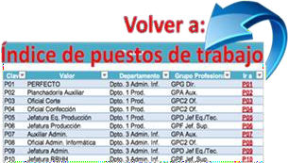
Valor
PERSONAL PRODUCCION

P03

I. INFORMACIÓN DEL PUESTO DE TRABAJO

DEPARTAMENTO Dpto. 4 PRODUCCION GRUPO PROFESIONAL Auxiliares
PUESTO SUPERIOR
Encargado
INMEDIATO
MISIÓN
Revisar etiquetadoras, supervisar marcajes, alimentar consumibles, revisar retractilado, control de no conformidades, codificación envase.

FUNCIONES PRINCIPALES
1.- Seguir el circuito productivo para pasar a almacén y cargarse para Logística.
2.- Revisar procesos automatizados mediante buen uso de la maquinaria (etiquetadora, codificadora, enfardadora, retractilado…)
3.- Facilitar a Almacén el producto elaborado.

RELACIONES INTERNAS/EXTERNAS
Internas: suministradores de producto (pallets), personal de Fábrica, personal paletizadora.
(--------)

Valor
PERSONAL ADMINISTRACION

P04

I. INFORMACIÓN DEL PUESTO DE TRABAJO DEPARTAMENTO
Dpto. 3 ADMINISTRACION | GRUPO PROFESIONAL | Oficial segunda
Responsable Sección/Jefe Gestión
Coorganizar la actividad administrativa desde puestos especializados en Administración, RRHH, Calidad…
1.- Solicitar y tramitar documentación para formalizar contratos laborales, gestionar personal puntual con ETTS (mediante correos digitales y compartir archivos)
2.- Control del calendario y demás datos laborales (horas trabajadas, permisos, bajas…) volcados en formato excel.
3.- Comprobar datos importaciones (mercancías) que llegan a Logística, compra de posibles ingredientes (Hoja de pago), 4.- Contabilidad mediante soporte ERP y Heracles.
5.- Gestión documental de proveedores y clientes, así como del sistema de Calidad y Seguridad Alimentaria (control parámetros, gestión documental, reclamaciones clientes, calibrado...)
6.- Sondear nuevos productos y búsqueda de ingredientes (por teléfono y ordenador), de proveedores, informarse de nuevas tendencias y contrastar datos desconocidos (laboratorio externo)
7.- Pruebas de cohesión (laboratorio, autodares), diseño productos, cálculo esterilidad (dataloger, autodares). nuevas tecnologías (laboratorio
externo, ordenador).

PUESTO SUPERIOR
INMEDIATO
MISIÓN

FUNCIONES PRINCIPALES

RELACIONES INTERNAS/EXTERNAS
Internas: Dirección Producción, Compras, Comercial…
Externas: Clientes, Proveedores, Auditores, Gestoría, Asesoría, Mutua, ETT
(--------)

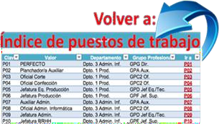
Valor
ENCARGADOS

P05

I. INFORMACIÓN DEL PUESTO DE TRABAJO DEPARTAMENTO
Dpto. 4 PRODUCCION | GRUPO PROFESIONAL | Encargado sección
Responsable Sección/Jefe Fábrica
Conseguir un producto de calidad, según estándares, a través de la eficiencia en cada punto: mediante la organización de las tareas, distribuir a los operarios, limpieza y orden de los puestos de trabajo, y subsanar fallos.
1.- Arrancar las líneas de fábrica (llenado balsas y bañeras, encender máquinas, colocar palots, cajas y cubos) 2.- Subsanar averías y contingencias (mediante herramientas, llaves...)
3.- Ayudar y sustituir en puestos.
4/ Ejecutar las tareas diarias: : cambiar las líneas del etiquetado, impresión de etiquetas, etc 5/ Control material.

PUESTO SUPERIOR
INMEDIATO
MISIÓN

FUNCIONES PRINCIPALES

RELACIONES INTERNAS/EXTERNAS
Internas: todos los departamentos, Externas: logística, proveedores
(--------)

Valor
COMERCIAL

P06

I. INFORMACIÓN DEL PUESTO DE TRABAJO DEPARTAMENTO
Dpto. 5 COMERCIAL | GRUPO PROFESIONAL | Viajantes vendedores
Dirección general
Satisfacer las necesidades de los clientes reportando valor añadido a Autor Foods
1.- Asistencia interna (para cotizar productos, dar soporte a insumos auxiliares, implementar órdenes de compra, etc.) mediante tecnología móvil e informatizada.
2.- Detectar necesidades y expectativas de los clientes habituales y nuevos
3.- Elaborar propuestas comerciales que recojan las demandas de los clientes y detalle las condiciones económicas y técnicas de Autor Foods 4.- Intermediar sobre etiquetado con Fábrica para poner de relieve los requisitos del cliente e informar a Administración.
5.- Contratar servicios transporte para exportaciones (solicitar cotizaciones a transitarios, analizar costes, asignar embarques...
6.- Confeccionar reportes de business inteligence (a través de Heracle, Excel) para tomar decisiones y presentar informes a Dirección.

PUESTO SUPERIOR
INMEDIATO
MISIÓN

FUNCIONES PRINCIPALES

RELACIONES INTERNAS/EXTERNAS
Internas: Administración, Compras. Calidad. Industria. Logística. Externas: clientes, competencia, proveedores...
(--------)

CONCLUSIONES BLOQUE 3: PERSONAS E INNOVACIÓN

Análisis Plantilla: equilibrada.
Análisis condiciones laborales: contratación eventual, con igualdad de oportunidades para mujeres y hombres.
Análisis de la selección y promoción: destaca igualdad de oportunidades en el acceso a los puestos de trabajo.
Formación: Estructurada y con presupuesto asignado.
Conciliación y corresponsabilidad: existen y se utilizan medidas de modo que satisface a las personas trabajadoras.
Salud Laboral: protocolo de acoso sexual y por razón de sexo.

¿Qué hacemos en Conservas Autor S.A.

- La selección de personal, se realiza mediante comunicación directa al posible candidato (BOLSA DE TRABAJO) y externa (SEPE, ETT, EMPRESAS DE SELECCIÓN.)
- El nivel de las categorías profesionales viene definido en el convenio colectivo Conservas Vegetales.
- Fomentamos la promoción interna.
- Fomentamos la formación continua.
- El sistema retributivo está basado en una estructura profesional alineada con el convenio colectivo.
- Las medidas de conciliación con la vida personal, se recogen en el convenio.
- El protocolo de acoso sexual, viene recogido en el convenio colectivo y se suma al de la Mutua.



PLAN DE ACCIÓN BLOQUE 3: PERSONAS E INOVACION

ACCIONES PLAN DE IGUALDAD Conservas Autor
Ámbito de actuación |  | Objetivo | Tipo | Nº | Acción
 |  | Asegurar el cumplimiento en |  | 5.1 | Mejorar los derechos laborales de las trabajadoras víctimas de
5.Condiciones trabajo | de | materia legal especialmente los referidos a mujeres embarazadas en situación de riesgo y las relacionadas con la protección, promoción y mejora de la salud  laboral, el acoso sexual y el acoso | AFI | 5.1 | violencia de género.
 |  |  |  | 5.2 | Llevar a cabo un registro de las licencias y permisos negociados y concedidos a cada trabajador/a, e informar mensualmente a la Comisión de Igualdad.
 |  | por razón de sexo.
6. Conciliación |  | Potenciar la conciliación laboral,  personal y familiar y Corresponsabilidad | AFI | 6.1 | Sistematizar mediante la elaboración de indicadores las medidas  de adaptación de jornada y flexibilidad horaria que actualmente se llevan a cabo.

ACCIONES PLAN DE IGUALDAD Conservas Autor
Ámbito de actuación |  |  | Objetivo | Tipo | Nº | Acción
7. Políticas  retributivas |  |  | Aplicar la política retributiva desde la determinación de las categorías laborales no existiendo diferencia entre hombres y mujeres. | AFI | 7.1 | Actuar de manera igualitaria en la política retributiva, incluyendo la definición de los  puestos y las condiciones de todos los elementos del puesto.
 |  |  |  |  | 7.2 | Aplicar la evaluación del desempeño con medidores consensuados y aplicados a los resultados individuales.
. | 8. Procesos selección contratación | de y | Fomentar dentro del proceso de selección y contratación la igualdad de género. | AFI | 8.1 | Utilizar un lenguaje no sexista en los procesos de selección y contratación.
 |  |  |  |  | 8.2 | Potenciar en los diferentes procesos a la contratación del género menos  representado en caso de personas con los mismos méritos.
 |  |  |  |  | 8.3 | Implementación en el Proceso de selección del llamado “CV ciego” (tipo de CV  anónimo en el que no se especifica nombre, ni género, ni fecha y lugar de nacimiento).
 |  |  |  |  | 8.4 | Realizar e implementar el proceso donde quede registrado de forma expresa los criterios objetivos para la selección de personas, así como los procesos de  promoción interna.
. | 9. Clasificación profesional |  | Homogenizar la denominación de  los puestos y revisión en caso que sea necesario. | AFI | 9.1 | El área de selección y contratación tendrá que realizar el seguimiento.
10. Promoción personal y formación |  |  | Garantiza un proceso de promoción equilibrado para ambos géneros. | AFI | 10.1 | Diseñar una encuesta de valoración del desempeño para la promoción interna.
 |  |  |  | AFI | 10.2 | Introducir en la entrevista de evaluación el desempeño un apartado para que se  pueda incluir los deseos de las personas en promoción y desarrollo.
 |  |  | Conocimiento por parte de la plantilla del plan de igualdad | AFI | 10.3 | Comunicar al 100% de la plantilla
 |  |  | Conocimiento por parte de la plantilla del plan de igualdad | AFI | 10.4 | Publicación en la web
 |  |  | Conocimiento por parte de la plantilla del plan de igualdad | AFI | 10.5 | Explicar el perfil de los puestos por el responsable directo.
 |  |  | Mantener la actualización de a Valoración de los puestos de  trabajo | AFI | 10.6 | Revisar anualmente la DPT
 |  |  | Actualización del Registro retributivo. | AFI | 10.7 | Revisar anualmente el Registro retributivo., atendiendo a la normativa del RD 902/2022 y cuadrada con el 190 anual.

ANEXOS

GARANTIA DE COMPROMISO DE LA ORGANIZACIÓN

En Conservas Autor S.A S.A tenemos el máximo respeto a los Derechos Fundamentales recogidos en la Constitución Española y queremos reforzar este compromiso además para con la no discriminación en cuestiones que tengan que ver con la religión, sexo o raza de nuestras personas trabajadoras.

Por ello Conservas de Autor S.A declara su compromiso en el establecimiento y desarrollo de políticas que integren la igualdad de trato y oportunidades entre mujeres y hombres, sin discriminar directa o indirectamente por razón de sexo, así como en el impuso y fomento de medidas para conseguir la igualdad real en el seno de nuestra organización, estableciendo la igualdad de oportunidades entre mujeres y hombres como un principio estratégico de nuestra Política Corporativa y de Recursos Humanos, de acuerdo con la definición de dicho principio que establece la Ley Orgánica 3/2007, de 22 de marzo, para la igualdad efectiva entre mujeres y hombres.

En todos y cada uno de los ámbitos en que se desarrolla la actividad de, Conservas Autor S.A desde la selección a la promoción, pasando por la política salarial, la formación, las condiciones de trabajo y empleo, la salud laboral, la ordenación del tiempo de trabajo y la conciliación, asumimos el principio de igualdad de oportunidades entre mujeres y hombres, atendiendo de forma especial a la discriminación indirecta, entendiendo por ésta “La situación en que una disposición, criterio o práctica aparentemente neutros, pone a una persona de un sexo en desventaja particular respecto de personas del otro sexo”.

Respecto a la comunicación, tanto interna como externa, se informará de todas las decisiones que se adopten a este respecto y se proyectará una imagen de la empresa acorde con este principio de igualdad de oportunidades entre mujeres y hombres.

Los principios enunciados se llevarán a la práctica a través del fomento de medidas de igualdad o a través de la implantación de un Plan de igualdad que supongan mejoras respecto a la situación presente, arbitrándose los correspondientes sistemas de seguimiento, con la finalidad de avanzar en la consecución de la igualdad real entre mujeres y hombres en la empresa y por extensión, en el conjunto de la sociedad.

Para llevar a cabo este propósito se contará con la representación legal de trabajadores y trabajadoras, no sólo en el proceso de negociación colectiva, tal y como establece la Ley Orgánica 3/2007 para la igualdad efectiva entre mujeres y hombres, sino en todo el proceso de desarrollo y evaluación de las mencionadas medidas de igualdad o Plan de igualdad.

Firmado por la dirección
07/04/2022

78

FUNCIONAMIENTO DE LA COMISIÓN NEGOCIADORA EN IGUALDAD

REGLAMENTO INTERNO COMISIÓN NEGOCIADORA Y DE TRABAJO DE
IGUALDAD PARA Conservas Autor

Reglamento para una Comisión ágil y comprometida con la Igualdad entre
mujeres y hombres

REGLAMENTO DE FUNCIONAMIENTO INTERNO DE LA COMISIÓN NEGOCIADORA Y DE TRABAJO EN IGUALDAD DEL CENTRO ESPECIAL DE Conservas Autor

ÍNDICE
  - Preámbulo 3
  - Artículo 1: composición 4
  - Artículo 2: funciones 5
  - Artículo 3: frecuencia y cadencia de reuniones 5
  - Artículo 4: actas 6
  - Artículo 5: transparencia 6
  - Artículo 6: tiempos de dedicación 6
  - Artículo 7: grupos de trabajo específicos 6
  - Artículo 8: políticas marco 6
  - Artículo 9: suplencias, cambio y renovación de miembros 7
  - Artículo 10: revisión del reglamento 7
  - Artículo 11: discrepancias en la negociación del plan 7

- PREÁMBULO

La Ley Orgánica para la Igualdad Efectiva para las Mujeres y Hombres (LOIMH), en su artículo 45.1, obliga a las empresas a respetar la igualdad de trato y oportunidades en el ámbito laboral, debiendo, con esta finalidad, adoptar medidas dirigidas a evitar cualquier tipo de discriminación laboral entre mujeres y hombres, medidas que serán negociadas y, en su caso acordadas con la representación legal de las personas trabajadoras (RLPT).
La Comisión Negociadora y de trabajo en Igualdad (en adelante CNI) es responsable de proponer, elaborar, implantar, impulsar, negociar y velar por la ejecución de las medidas que constituyen el Plan de Igualdad, con el fin de afianzar la igualdad efectiva entre hombres y mujeres en el seno de la empresa.
Esta comisión es responsable del proyecto a lo largo del tiempo, propone y prioriza las acciones y medidas a trabajar en los sucesivos Planes de Igualdad, determina quienes son las personas responsables de la ejecución de cada una de las medidas, los presupuestos con los que cuenta, si es necesario colaboración técnica externa, favorece la participación y la escucha de las personas trabajadoras y en definitiva quien liderará lo referente a Igualdad de Oportunidades dentro de Conservas Autor
Estas medidas deberán dirigirse a la elaboración y aplicación del Plan de Igualdad a la totalidad de la plantilla, sin perjuicio de que puedan establecerse acciones especiales adecuadas respecto a determinados centros de trabajo o colectivos. Dicho plan fijará el conjunto de medidas evaluables a abordar, los objetivos a alcanzar, las estrategias y prácticas a adoptar para su consecución, así como el establecimiento de sistemas eficaces de seguimiento y evaluación de los objetivos fijados (art. 46.1; 3; 4; 5; 6 LOIMH así como en el último reglamento 901 y 902/ 2020).

El presente texto articulado establece el Reglamento Interno de la Comisión Negociadora y de trabajo en Igualdad (en adelante CNI) de Conservas Autor , así como la forma de gestionar este asunto.

ARTÍCULO 1: composición
La CNI está constituida por 4 miembros, 2 en representación de la empresa y 2 en representación de las personas trabajadoras.
La composición de la CNI debe ser lo más paritaria posible en términos de sexo o, en su caso, representativa de la composición de la plantilla.
La CNI podrá contar con apoyo y asesoramiento externo especializado en materia de igualdad entre mujeres y hombres en el ámbito laboral, quienes intervendrán con voz, pero sin voto.
Está compuesta:
Representando a la Empresa | Representando a los trabajadores:
Yesmina Calleja | Raquel Hernández (UGT)
Eli Genís | Gino Baldissare (Presidente comité de empresa) CCOO.

Se acuerda que CCOO ostenta la representatividad del 66 % y UGT ostenta la representatividad del 33%.
Asesoría externa sindicatos, UGT y CCOO.

ARTÍCULO 2: Funciones

La CNI tiene las siguientes funciones:
  - Negociar y elaborar el diagnóstico, así como sobre la negociación de las medidas que integrarán el plan de igualdad. Para el ejercicio de esta función, la dirección de la empresa facilitará todos los datos e información necesaria para elaborar el mismo en relación con las materias enumeradas en este apartado, así como los datos del registro salarial regulados en el artículo 28.2 del ET.
  - Elaborar el informe de los resultados del diagnóstico
  - Identificar necesidades, proponer acciones y medidas prioritarias, su ámbito de aplicación y los medios materiales y humanos necesarios para su implantación
  - Liderar e impulsar las actividades de la empresa relativas a la Igualdad entre hombres y mujeres
  - Definir las personas u órganos responsables de ejecutar las acciones del Plan de Igualdad, sus plazos, los indicadores de medición y la recogida de información
  - Hacer un seguimiento preciso de la ejecución del plan y consolidar las acciones de igualdad
  - Asesorar a la plantilla en materia de igualdad
  - Ser vehículo de participación y comunicación con la plantilla
  - Mantener en todo momento el deber y obligación de sigilo con respecto a aquella información que les haya sido expresamente comunicada con carácter reservado. En todo caso, ningún tipo de documento entregado por la empresa a la comisión podrá ser utilizado fuera del estricto ámbito de aquella ni para fines distintos de los que motivaron su entrega.
  - Remisión del Plan de Igualdad que fuere aprobado ante la autoridad laboral compETTnte a efectos de su registro, depósito y publicación.

ARTÍCULO 3: frecuencia y cadencia de reuniones Momento negociación Plan de Igualdad:
De manera ordinaria, mientras que dure la negociación del Plan de Igualdad, se convocará al menos una reunión mensual. La fecha de la siguiente reunión ordinaria será fijada en el acta de la reunión anterior, sin prejuicio del envío formal de la convocatoria.
En las reuniones ordinarias, la secretaría, hará llegar la convocatoria al resto de componentes con, al menos, 7 días de antelación. La convocatoria deberá siempre contener el orden del día fijado, así como la fecha, hora y lugar de la reunión e ir acompañada, en su caso, de la documentación necesaria.
De manera extraordinaria y a petición de cualquiera de las partes. Cualquier miembro de la Comisión Negociadora podrá solicitar una reunión extraordinaria. A la solicitud de reunión extraordinaria deberá acompañarse, en su caso, el orden del día propuesto y la documentación correspondiente. Presentada la solicitud de reunión extraordinaria esta deberá convocarse, con una antelación mínima de 3 días naturales a la fecha de su celebración, sin que en ningún caso transcurran más de 7 días naturales desde la recepción de la solicitud.

Momento seguimiento Plan de Igualdad:
La CNI se reúne de forma ordinaria como mínimo cada 6 meses a convocatoria de la secretaría, y en sesión extraordinaria, cuando lo considere necesario ella misma o cuando lo solicite la mayoría de los miembros.

La Secretaría informa a todos los miembros con una antelación mínima de 15 días antes de la reunión, de forma que los integrantes puedan transmitirle los asuntos que deben ser tratados en el Orden del Día. Como mínimo una semana antes de la reunión, realiza convocatoria por escrito incluyendo en ésta los asuntos y la documentación a tratar.

ARTÍCULO 4: actas
En el caso de que no se adopte un acuerdo por consenso, su adopción por la Comisión requerirá del voto favorable de la mayoría de cada una de las partes, ya se trate de un acuerdo parcial o total (en este caso, al menos 2 personas por parte).

La persona que ostente el rol de Secretaría levantará acta de cada reunión recogiendo en ella las conclusiones y reflexiones así como los posibles ajustes o desviaciones del Plan Inicial.
En el proceso de negociación del plan, para los acuerdos, se requiere la conformidad de las personas que representan a la empresa y la mayoría de la representación de las personas trabajadoras. En el caso de Conservas Autor, este artículo requiere el acuerdo de 2 representantes de la empresa y 2 representantes de las personas trabajadoras.
El acta es firmada por los asistentes al final de cada reunión y está a disposición de cualquier persona de la empresa que lo solicite.

ARTÍCULO 5: transparencia
Tanto las convocatorias como los acuerdos de la CNI deben darse a conocer entre los trabajadores/as de la empresa, los cuales podrán hacer llegar sus propuestas a la CNI, personalmente o por escrito o por email, a través de sus miembros.

ARTÍCULO 6: tiempos de dedicación
Las horas de reunión y preparación de la CNI serán consideradas como tiempo efectivo de trabajo, no computado a efectos de horas sindicales y garantizando que la organización y el funcionamiento de los centros de trabajo no se vean afectados y/o mermados.
Los gastos de desplazamiento, manutención y alojamiento serán a cargo de la empresa, en caso de que las reuniones se produzcan fuera del término municipal.

ARTÍCULO 7: grupos de trabajo específicos
La CNI puede constituir grupos de trabajo para abordar o hacer el seguimiento de problemas específicos que se rigen por las mismas normas de funcionamiento contempladas en el presente reglamento.

ARTÍCULO 8: políticas marco
Las conclusiones, acciones, políticas y procedimientos que emanen de la CNI en Conservas Autor estarán en el marco de las políticas generales de la empresa.

ARTÍCULO 9: suplencias, cambios y renovación de miembros
La CNI renovará sus integrantes al final de la vigencia del Plan de Igualdad o, en su caso, si hay cambios importantes de representatividad por elecciones sindicales.
Los miembros de la CNI tendrán que realizar y justificar una formación básica en igualdad de 6h. Las personas que integren la Comisión serán sustituidas en caso de vacancia, ausencia, dimisión, finalización del mandato o que le sea retirado por las personas que las designaron, por imposibilidad o por cualquier otra causa debidamente justificada.

Las personas que dejen de formar parte de la Comisión Negociadora y que representen a la empresa serán reemplazadas por esta, y si representan a la plantilla serán reemplazadas por el órgano de representación legal de la plantilla de conformidad con su régimen de funcionamiento interno.

En el supuesto de sustitución se formalizará por escrito la fecha de la sustitución y motivo, indicando nombre, apellidos, DNI y cargo tanto de la persona saliente, como de la entrante. El documento se anexará al acta constitutiva de la Comisión Negociadora.

En los supuestos de imposibilidad temporal de asistencia, las personas integrantes de la Comisión Negociadora podrán ser sustituidas por la que designen por escrito o bien delegar su voto en otra persona integrante de la Comisión Negociadora.

Del mismo modo, se establece que cualquier integrante de la Comisión podrá delegar su voto en cualquier otra u otro integrante de la misma, siempre que lo haga por escrito para cada reunión y así mismo en caso de no poder asistir se podrá sustituir por la persona que el titular designe por escrito. Tanto la parte empresarial como la parte social podrán realizar cambios de las personas titulares siempre que exista comunicación previa a toda la Comisión Negociadora, en la que se dé a conocer qué persona o personas asumirán el cargo.

ARTÍCULO 10: revisión del reglamento
Este reglamento será revisado bienalmente, coincidiendo con la revisión del Plan de Igualdad en dicho período.

ARTÍCULO 11: discrepancias en la negociación del plan
En el supuesto de que se produjeran discrepancias en la negociación del plan y revistieran naturaleza de conflicto de acuerdo con lo previsto en la ley, serán competentes los órganos de mediación y arbitraje que correspondan en esta materia.
Autol a 10 de marzo de 2022 Firmas

Yesmina Calleja | Eli Jinés | Raquel Hernández | Gino Baldissare | Fernando Molina  UGT | Antonio Ochoa | Mluz Vildósola

ACTAS

Acta nº1, Constitución. Fecha 10 de marzo de 2022.
Acta nº2, Firma del reglamento interno, Formación en Igualdad, Informe ¿Cómo vives la igualdad?, Validación Compromiso con la Igualdad de la organización e inicio del Diagnóstico. Fecha 7 de abril de 2022.
Acta nº3, Validación del desarrollo Diagnóstico de Igualdad y clasificación para las entrevistas personales para posterior estudio de la valoración de los puestos de trabajo. Fecha 4 de mayo de 2022.
Acta nº 4, Presentación del Diagnóstico y aprobación 23 de junio.
Acta informativa nº5, comunicación a todas las personas integrantes de la Comisión del I Plan de Igualdad de Conservas Autor S.A. para su lectura previa a la reunión del 26 de julio. Fecha 21 de julio de 2022.
Acta nº6, Aprobación del I Plan de Igualdad entre Mujeres y Hombres de Conservas Autor S.A. Fecha 26 de julio de 2022.
Acta nº7, Constitución de la Mesa de Seguimiento del I Plan de Igualdad Conservas Autor S.A. Fecha 26 de julio de 2022.

RESPUESTAS AL CUSESTIONARIO REALIZADO TODO EL PERSONAL


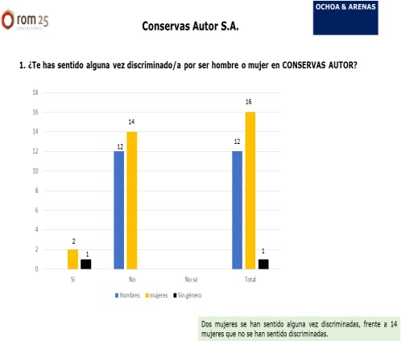
Conservas Autor S.A.
PERFIL DE LAS ENCUESTAS RECIBIDAS:
GÉNERO

35
29 Encuestas
30 50,88%
16 Mujeres 55,17%

12 Hombre
41,38%

1 sin género3,45%

25

20

15

10

5

0
Hombres Mujeres Sin género Total
Se han entregado57 encuesta s. Recibidas29.
16 m ujeres,12 hom bresy 1 sin género. Índice de participaciónalto: 50,88%

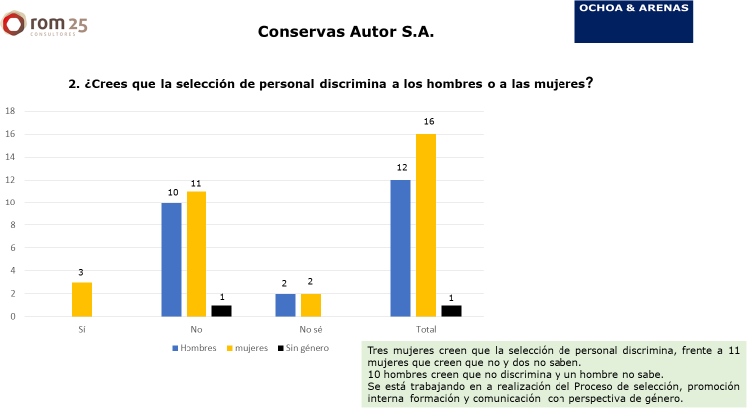
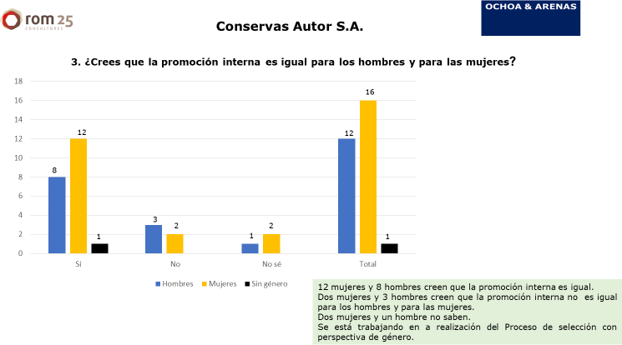

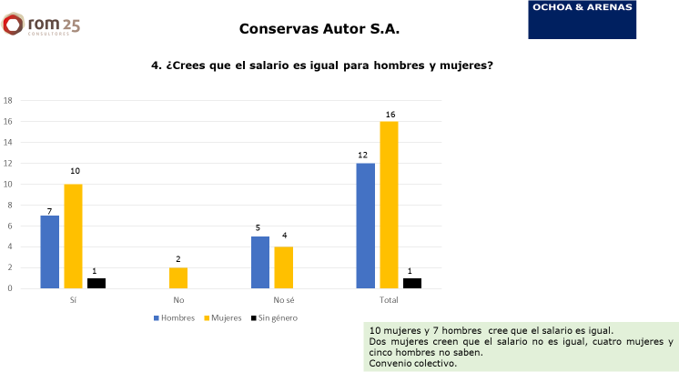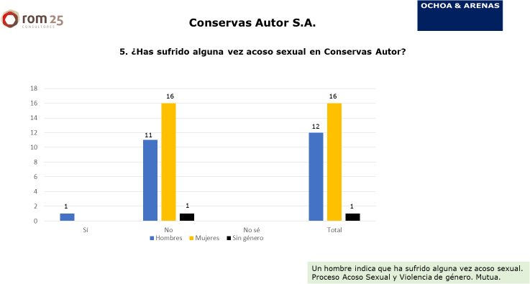

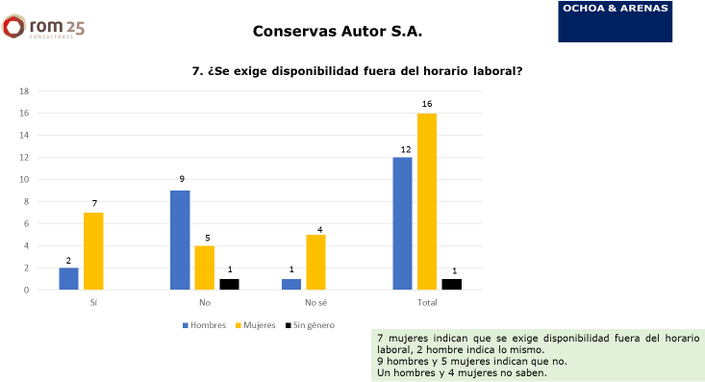

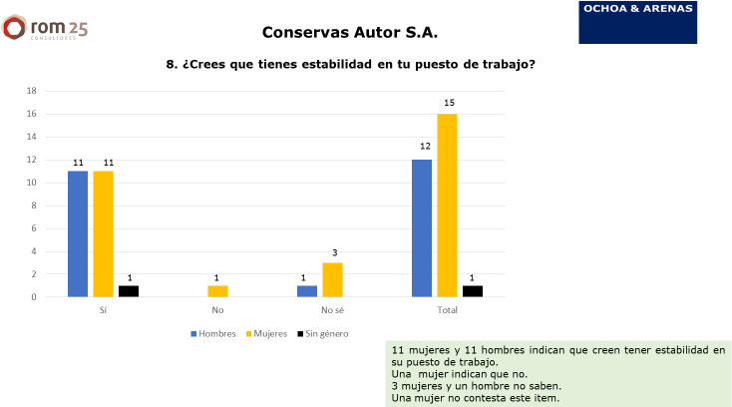
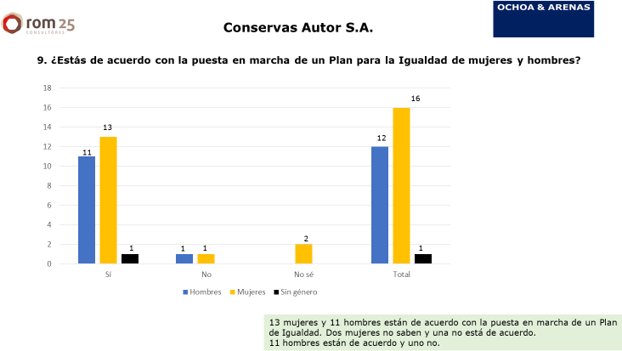

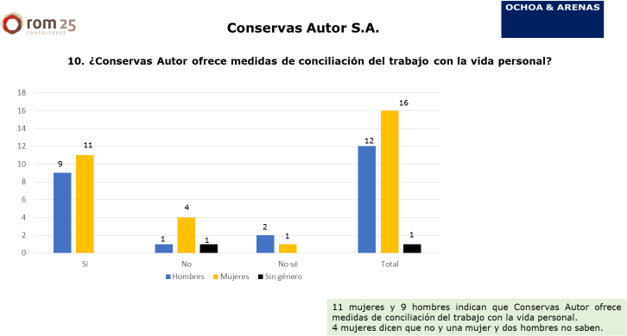
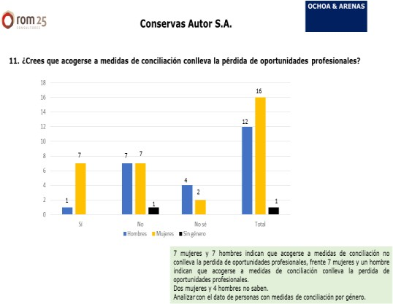

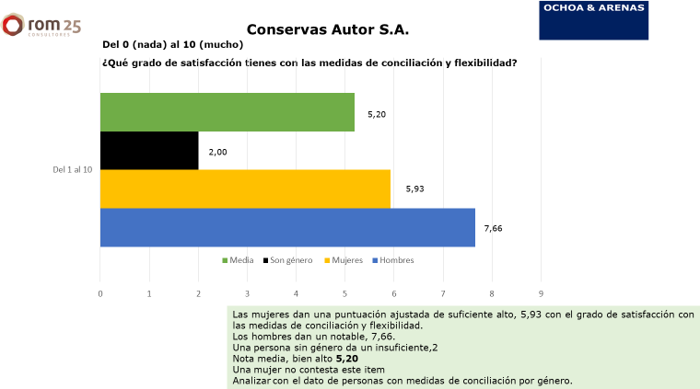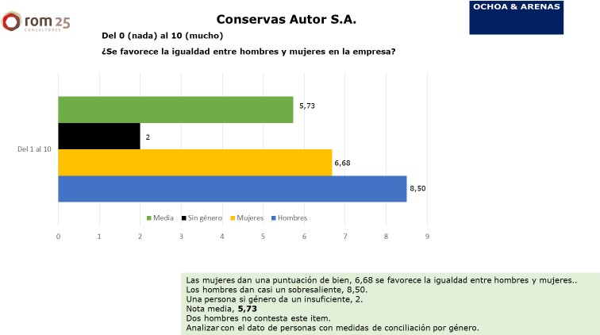

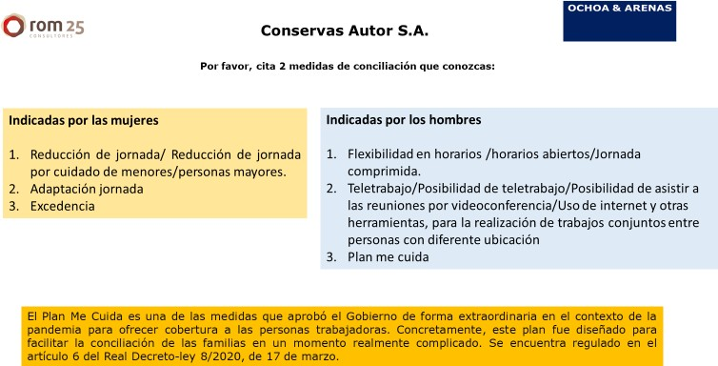

REGLAMENTO INTERNO COMISIÓN DE SEGUIMIENTO DEL I PLAN DE
IGUALDAD Conservas Autor S.A.

Reglamento para una Comisión ágil y comprometida con la Igualdad entre
mujeres y hombres

REGLAMENTO DE FUNCIONAMIENTO INTERNO DE LA COMISIÓN DE SEGUIMIENTO DEL I PLAN
DE IGUALDAD Conservas Autor

ÍNDICE
  - Preámbulo 3
  - Artículo 1: composición 3
  - Artículo 2: funciones 4
  - Artículo 3: frecuencia y cadencia de reuniones 4
  - Artículo 4: actas 4
  - Artículo 5: transparencia 5
  - Artículo 6: tiempos de dedicación 5
  - Artículo 7: grupos de trabajo específicos 5
  - Artículo 8: políticas marco 5
  - Artículo 9: suplencias, cambio y renovación de miembros 5
  - Artículo 10: revisión del reglamento 6
  - Artículo 11: discrepancias en la negociación del plan 6

- PREÁMBULO

La Ley Orgánica para la Igualdad Efectiva para las Mujeres y Hombres (LOIMH), en su artículo 45.1, obliga a las empresas a respetar la igualdad de trato y oportunidades en el ámbito laboral, debiendo, con esta finalidad, adoptar medidas dirigidas a evitar cualquier tipo de discriminación laboral entre mujeres y hombres, medidas que serán negociadas y, en su caso acordadas con la representación legal de las personas trabajadoras (RLPT).
La Comisión de seguimiento es responsable de proponer, elaborar, implantar, impulsar, las acciones positivas de dicho Plan de Igualdad, con el fin de afianzar la igualdad efectiva entre hombres y mujeres en el seno de la empresa.
En el Plan se han acordado el conjunto de medidas evaluables a abordar, los objetivos a alcanzar, las estrategias y prácticas a adoptar para su consecución, así como el establecimiento de sistemas eficaces de seguimiento y evaluación de los objetivos fijados (art. 46.1; 3; 4; 5; 6 LOIMH así como en el último reglamento 901 y 902/ 2020).

El presente texto articulado establece el Funcionamiento Interno de la Comisión de seguimiento del I Plan de Iguadad de Conservas Autor , así como la forma de gestionar este asunto.

ARTÍCULO 1: composición
Está constituida por 4 miembros, 2 en representación de la empresa y 2 en representación de las personas trabajadoras.
La composición debe ser lo más paritaria posible en términos de sexo o, en su caso, representativa de la composición de la plantilla.
Está compuesta:

Representando a la Empresa | Representando a los trabajadores:
Yesmina Calleja
Eli Genís | Gino Baldissare (Presidente comité de empresa) CCOO.
 | Alberto Lapeña. Representante de los trabajadores por CCOO.

Los representantes, se comprometen a informar y compartir cuanta documentación sea necesaria con el comité de empresa, para validar el desarrollo de las acciones positivas.
Las representantes de UGT, están de acuerdo en que la comisión de seguimiento, la representatividad quede en CCOO, sin menos cabo de su participación y apoyo desde el comité de empresa.

ARTÍCULO 2: Funciones/competencias

- Liderar e impulsar las acciones positivas aprobadas en el I Plan de Igualdad de Conservas Autor S.A.
- Elaborar el informe anual de los resultados de las acciones.
- Identificar necesidades, proponer acciones y medidas prioritarias, su ámbito de aplicación y los medios materiales y humanos necesarios para su implantación.
- Supervisar y controlar la implementación y eficacia de las acciones positivas. Obtener información sobre el proceso de ejecución de las medidas previstas en el plan: nivel de ejecución, adecuación de recursos empleados, cumplimiento del cronograma, etc.
- Hacer un seguimiento preciso de la ejecución del plan y consolidar las acciones de igualdad y Verificar la consecución de los objetivos establecidos en el plan de igualdad.
- Detectar posibles obstáculos o dificultades en la implantación y realizar los ajustes pertinentes o adoptar medidas correctoras si fuera necesario
- Asesorar a la plantilla y al comité de empresa.
- Ser vehículo de participación y comunicación con la plantilla.
- Mantener en todo momento el deber y obligación de sigilo con respecto a aquella información que les haya sido expresamente comunicada con carácter reservado. En todo caso, ningún tipo de documento entregado por las Conservas Autor S.A a la comisión de seguimiento podrá ser utilizado fuera del estricto ámbito de aquella ni para fines distintos de los que motivaron su entrega.
- Revisión del I Plan de Igualdad Conservas Autor S.A.

ARTÍCULO 3: frecuencia y cadencia de reuniones Seguimiento del Plan de Igualdad:
La comisión se reúne de forma ordinaria como mínimo cada 6 meses a convocatoria de la secretaría, y en sesión extraordinaria, cuando lo considere necesario ella misma o cuando lo solicite la mayoría de los miembros.
La Secretaría informa a todos los miembros con una antelación mínima de 15 días antes de la reunión, de forma que los integrantes puedan transmitirle los asuntos que deben ser tratados en el Orden del Día. Como mínimo una semana antes de la reunión, realiza convocatoria por escrito incluyendo en ésta los asuntos y la documentación a tratar.

ARTÍCULO 4: actas
En el caso de que no se adopte un acuerdo por consenso, su adopción por la Comisión requerirá del voto favorable de la mayoría de cada una de las partes, ya se trate de un acuerdo parcial o total (en este caso, al menos 2 personas por parte).

La persona que ostente el rol de Secretaría levantará acta de cada reunión recogiendo en ella las conclusiones y reflexiones así como los posibles ajustes o desviaciones del Plan Inicial.

En el proceso de negociación del plan, para los acuerdos, se requiere la conformidad de las personas que representan a la empresa y la mayoría de la representación de las personas trabajadoras. En el caso de Conservas Autor, este artículo requiere el acuerdo de 2 representantes de la empresa y 2 representantes de las personas trabajadoras.
El acta es firmada por los asistentes al final de cada reunión y está a disposición de cualquier persona de la empresa que lo solicite.

ARTÍCULO 5: transparencia
Tanto las convocatorias como los acuerdos de la comisión deben darse a conocer entre los trabajadores/as de la empresa, los cuales podrán hacer llegar sus propuestas a la comisión, personalmente o por escrito o por email, a través de sus miembros.

ARTÍCULO 6: tiempos de dedicación
Las horas de reunión y preparación de la comisión serán consideradas como tiempo efectivo de trabajo, no computado a efectos de horas sindicales y garantizando que la organización y el funcionamiento de los centros de trabajo no se vean afectados y/o mermados.
Los gastos de desplazamiento, manutención y alojamiento serán a cargo de la empresa, en caso de que las reuniones se produzcan fuera del término municipal.

ARTÍCULO 7: grupos de trabajo específicos
La comisión puede constituir grupos de trabajo para abordar o hacer el seguimiento de problemas específicos que se rigen por las mismas normas de funcionamiento contempladas en el presente reglamento.

ARTÍCULO 8: políticas marco
Las conclusiones, acciones, políticas y procedimientos que emanen de la comisión en Conservas Autor estarán en el marco de las políticas generales de la empresa.

ARTÍCULO 9: suplencias, cambios y renovación de miembros
La comisión renovará sus integrantes al final de la vigencia del Plan de Igualdad o, en su caso, si hay cambios importantes de representatividad por elecciones sindicales.
Los miembros de la comisión tendrán que realizar y justificar una formación básica en igualdad de 6h.
Las personas que integren la Comisión serán sustituidas en caso de vacancia, ausencia, dimisión, finalización del mandato o que le sea retirado por las personas que las designaron, por imposibilidad o por cualquier otra causa debidamente justificada.

Las personas que dejen de formar parte de la Comisión y que representen a la empresa serán reemplazadas por esta, y si representan a la plantilla serán reemplazadas por el órgano de representación legal de la plantilla de conformidad con su régimen de funcionamiento interno.

En el supuesto de sustitución se formalizará por escrito la fecha de la sustitución y motivo, indicando nombre, apellidos, DNI y cargo tanto de la persona saliente, como de la entrante. El documento se anexará al acta constitutiva de la Comisión.

En los supuestos de imposibilidad temporal de asistencia, las personas integrantes de la Comisión podrán ser sustituidas por la que designen por escrito o bien delegar su voto en otra persona integrante de la Comisión.

Del mismo modo, se establece que cualquier integrante de la Comisión podrá delegar su voto en cualquier otra u otro integrante de la misma, siempre que lo haga por escrito para cada reunión y así mismo en caso de no poder asistir se podrá sustituir por la persona que el titular designe por escrito. Tanto la parte empresarial como la parte social podrán realizar cambios de las personas titulares siempre que exista comunicación previa a toda la Comisión, en la que se dé a conocer qué persona o personas asumirán el cargo.

ARTÍCULO 10: revisión del reglamento
Este reglamento será revisado bienalmente, coincidiendo con la revisión del Plan de Igualdad en dicho período.

ARTÍCULO 11: discrepancias en la negociación del plan
En el supuesto de que se produjeran discrepancias en la negociación del plan y revistieran naturaleza de conflicto de acuerdo con lo previsto en la ley, serán competentes los órganos de mediación y arbitraje que correspondan en esta materia.

Autol a 26 de julio de 2022 Firmas

Yesmina Calleja | Eli Jinés | Raquel Hernández | Gino Baldissare

PLAN ACCIÓN EN IGUALDAD 2022-2026
Ficha objetivos Plan de Igualdad

PLAN DE IGUALDAD
Objetivo General
Garantizar la igualdad de oportunidades entre mujeres y hombres a través de su participación activa y equilibrada, dentro de todos los procesos de la organización y evitar situaciones de acoso laboral, sexual o por razón de sexo.
Ámbito de actuación | Objetivo específico
Estrategia y política
Transversalidad de género y política de igualdad | Establecer nuevas acciones que permitan sensibilizar y concienciar en igualdad, así como nuevas herramientas que conocer el avance de la  Política de Igualdad.
Representatividad de género | Asegurar siempre el acceso equilibrado de  ambos géneros.
Personas internas/externas y sociedad
Clientela/proveedores y sociedad | Revisión de las comunicaciones, documentos internos y externos, para aplicar un lenguaje  incluyente.
Personas e Innovación
Condiciones de trabajo | Asegurar el cumplimiento en materia legal especialmente los referidos a mujeres embarazadas en situación de riesgo y las relacionadas con la protección, promoción y mejora de la salud laboral, el acoso sexual y el  acoso por razón de sexo.
Conciliación | Potenciar la conciliación laboral, personal y  familiar y la Corresponsabilidad.

Ámbito de actuación | Objetivo específico
Política retributiva | Aplicar unas políticas retributivas desde la determinación de las categorías laborales otorgadas al personal no existiendo diferencia  entre hombres y mujeres.
Procesos de selección y contratación | Continuar fomentando, de forma directa dentro los procedimientos de selección y contratación, la igualdad de género.
Clasificación profesional | Continuar fomentando la igualdad, así como la homogeneización de las denominaciones de  puestos.
Promoción personal y formación | Garantizar un proceso de promoción equilibrada para ambos géneros.
Salud laboral y prevención de riesgos | Asegurar el cumplimiento en materia de prevención de riegos de todos aquellos aspectos  contemplados dentro de la ley.
Procesos de comunicación | Establecer una unificación de criterios en el uso  de lenguaje en términos de Igualdad.

ACCIONES

Una vez identificados los objetivos, como resultado de los datos obtenidos en el Diagnóstico, se recogen las acciones a implantar con el fin de corregir las no adecuaciones o de mejorar la situación en materia de igualdad para Conservas Autor S.A.
Se distinguen dos tipos de acciones:

  - Acciones de mejora (AM): Estas acciones responden a las no adecuaciones detectadas en las áreas analizadas y por tanto deben ser aplicadas con el objeto de mejorar o cumplir con la establecido en la ley. Por su carácter deben ser establecidas y contempladas de forma obligatoria, de acuerdo con los objetivos definidos para la consecución del Plan de Igualdad.
  - Acciones para favorecer la Igualdad (AFI): acciones para favorecer la igualdad: acciones que responden a nuestro compromiso con la igualdad como valor fundamental y por tanto implican acciones específicas con el fin de avanzar en materia de igualdad en Conservas Autor S.A.
Dichas acciones se recogen a continuación, en cada uno de los ámbitos de actuación concretados anteriormente, donde se describen:
    - Ámbito de actuación.

    - El objetivo a alcanzar.

    - El tipo de acción de que se trata: AM o AFI.

    - El nº de acción por orden correlativo.

    - Las acciones concretas.

Funcionamiento de la Comisión de seguimiento del plan de igualdad de Conservas Autor:

Finalizado el proceso con la aprobación del I Plan de Igualdad en Conservas Autor
S.A se estable una Comisión de Seguimiento del Plan de Igualdad. Con las siguientes competencias:
- Liderar e impulsar las acciones positivas aprobadas en el I Plan de Igualdad de

Conservas Autor S.A.
- Elaborar el informe anual de los resultados de las acciones.
- Identificar necesidades, proponer acciones y medidas prioritarias, su ámbito de aplicación y los medios materiales y humanos necesarios para su implantación.
- Supervisar y controlar la implementación y eficacia de las acciones positivas. Obtener información sobre el proceso de ejecución de las medidas previstas en el plan: nivel de ejecución, adecuación de recursos empleados, cumplimiento del cronograma, etc.
- Hacer un seguimiento preciso de la ejecución del plan y consolidar las acciones de igualdad y Verificar la consecución de los objetivos establecidos en el plan de igualdad.
- Detectar posibles obstáculos o dificultades en la implantación y realizar los ajustes pertinentes o adoptar medidas correctoras si fuera necesario
- Asesorar a la plantilla y al comité de empresa.
- Ser vehículo de participación y comunicación con la plantilla.
- Mantener en todo momento el deber y obligación de sigilo con respecto a aquella información que les haya sido expresamente comunicada con carácter reservado. En todo caso, ningún tipo de documento entregado por las Conservas Autor S.A a la comisión de seguimiento podrá ser utilizado fuera del estricto ámbito de aquella ni para fines distintos de los que motivaron su entrega.
- Revisión del I Plan de Igualdad Conservas Autor S.A.

La comisión negociadora tiene competencias para el impulso de la implantación del I plan de igualdad en Conservas Autor S.A.
Competencias claves:
«Contar con el compromiso continuado del equipo directivo, de forma que apoye, activamente, tanto la ejecución de acciones como la incorporación de la igualdad a la gestión empresarial.

Hacer partícipe a la representación legal de las personas trabajadoras (RLT), proporcionando información sobre la ejecución y resultado de las medidas adoptadas e incorporándola al seguimiento.
Disponer de personas con formación y/o experiencia en igualdad de oportunidades entre mujeres y hombres.
Facilitar los recursos, materiales y humanos, necesarios para la puesta en marcha de las acciones.
Cumplir el cronograma establecido, siempre que sea posible, actuando con flexibilidad para incorporar modificaciones en caso de necesidad.
Tener presentes los objetivos e indicadores de cada medida para recopilar la información necesaria para su seguimiento.
Realizar el seguimiento de forma simultánea a la ejecución de las medidas, para evitar que se pierda información».
El seguimiento del Plan de Igualdad es crucial para vigilar su desarrollo, conocer su funcionamiento y flexibilizar su contenido; lo que resulta imprescindible para adaptarse a las necesidades que vayan surgiendo durante su implementación. lo que supone la necesidad de realizar un seguimiento en paralelo a la ejecución.

Grado de cumplimiento del plan de igualdad
Para un buen seguimiento será necesario –como se evidencia– recurrir a una serie de indicadores definidos junto con el diseño de las medidas siguiendo los parámetros ya desarrollados.
El grado de cumplimiento se verá analizando los distintos indicadores y comparando el valor esperado o pretendido con el valor real obtenido tras la ejecución del plan. Actualmente existen múltiples herramientas con soporte en un archivo Excel, mediante las que se compara el valor inicial del indicador (valor de partida detectado en el diagnóstico) con el valor final (valor una vez realizado la ejecución del Plan). Esto se mostrará a través del “porcentaje” de incremento/disminución de los distintos valores.
Sobre el diseño de estos indicadores hemos de seguir las especificaciones reglamentarias contenidas en las letras f), g), h), i) del Real Decreto 901/2020, de 13 de octubre. (ver pág.92)
Al finalizar las reuniones de la Comisión de seguimiento del Plan de igualdad se realizará un acta sobre los temas abordados y acordado.

A continuación, presentamos quienes son las personas que lo componen, que son representativas de los distintos perfiles que conforman Conservas Autor
S.A. como organización:

Representando a la Empresa | Representando a los trabajadores:
Yesmina Calleja | Gino Baldissare (Presidente comité de empresa) CCOO.
Eli Genís | Alberto Lapeña. Representante de los trabajadores por CCOO.

Los representantes, se comprometen a informar y compartir cuanta documentación sea necesaria con el comité de empresa, para validar el desarrollo de las acciones positivas.
Las representantes de UGT, están de acuerdo en que la comisión de seguimiento, la representatividad quede en CCOO, sin menos cabo de su participación y apoyo desde el comité de empresa.
(ver Reglamento de funcionamiento interno).

Acciones del Plan 2022-2026

ACCIONES PLAN DE IGUALDAD Conservas Autor
Ámbito de  actuación | Objetivo | Tipo | Nº | Acción | Indicador | Recursos-  responsable | 2022 | 2023
1. Transversa lidad de  género y política de igualdad | Establecer nuevas acciones que permitan sensibilizar y concienciar en igualdad, así como nuevas herramientas que conocer el avance de la Política de Igualdad |   AFI | 1.1 | Explicitar y difundir la política de igualdad de oportunidades entre mujeres y hombres de la Conservas Autor S.A. | Numero de sesiones para la difusión, alcanzar 4 sesiones  anuales | RRHH  Comunicaci ón y  marketing | X
1. Transversa lidad de  género y política de igualdad |  |  | 1.2 | Incluir la política de igualdad de oportunidades entre mujeres y hombres, tanto en los procesos de acogida de la Conservas Autor S.A, como en los documentos estratégicos de la organización. | Publicación en documentos internos y externos de la Política de Igualdad.  En todo los medios. | RRHH  Gerencia | X
1. Transversa lidad de  género y política de igualdad |  |  | 1.3 | Seguimiento del I plan de igualdad. | 4 reuniones anuales de la Comisión de seguimiento del Plan de Igualdad | Comisión de seguimiento Comité de empresa  RRHH |  | X
1. Transversa lidad de  género y política de igualdad |  |  | 1.4 | Poner un buzón morado, para desplegar en compromiso y expectativas en Igualdad. | Dos buzones morados, uno en oficinas y otro en  fábrica | RRHH | X
1. Transversa lidad de  género y política de igualdad |  |  | 1.5 | Incluir el Plan de Igualdad en el Plan de Acogida, documentación para entregar a las personas de nueva  incorporación | Difusión del plan de acogida, por cada  incorporación. | RRHH  Gerencia | X
1. Transversa lidad de  género y política de igualdad |  |  | 1.6 | Entregar a todas las personas trabajadoras una Guía  fácil para un uso de lenguaje no sexista e inclusivo. | Nº de Guía fácil  anuales entregadas | RRHH | X | X
2.Representati- vidad de sexos | Asegurar siempre el acceso equilibrado de ambos sexos | AFI | 2.1 | Las medidas desarrolladas en las áreas de selección, contratación y promoción profesional tendrán una incidencia sobre este ámbito. | Diseño de las medidas en el 2022 y despliegue en el  2023 | RRHH  Gerencia |  | X
2.Representati- vidad de sexos | Asegurar siempre el acceso equilibrado de ambos sexos | AFI | 2.2 | Recoger y analizar la información de la plantilla desagregada por sexo, en la medida de lo posible y  siempre que se garantice y cumpla el anonimato. | Recogida y análisis una vez al año. | RRHH  Gerencia | X | X

ACCIONES PLAN DE IGUALDAD Conservas Autor
Ámbito de actuación | Objetivo | Tipo | Nº | Acción | Indicador | Recursos-  Responsable | 2022 | 2023 | 2024
3. Empoderar a las personas. | Sensibilización en  igualdad y  corresponsabilidad para hombres. |   AFI | 3.1 | Acción formativa en materia de igualdad | 4 sesiones formativas anuales | RRHH | X | X | X
4.Comunicar a nuestra | Difundir el compromiso |  |  |  | Nº de | Comunicación | X
clientela/empresas | de igualdad de la |  |  | Incorporar en la web, email y comunicados | comunicados | y marketing
proveedoras /alianzas | organización |  | 4.1 | externos el compromiso de la organización | en materia de
 |  |  |  | con la igualdad. | igualdad, 4 al
 |  |  |  |  | año
 |  |  | 4.2 | Comunicar a Comunicar a los diferentes grupos de interés a través de las diferentes plataformas web, Linkedin, firma email, etc. que Conservas de Autor S.A. es una entidad comprometida con la Igualdad. | Nº de comunicados, 4 al año | Comunicación y marketing | X | X
 |  | AFI | 4.3 | Revisar y unificar la comunicación externa e interna en cualquiera de sus expresiones para asegurar el uso de un lenguaje inclusivo | Revisar anualmente cuatro  documentos | Comunicación y marketing RRHH  Gerencia | X | X
 |  |  |  | Integración vertical (hacia atrás o hacia |  | Comunicación | X | X
 |  |  |  | adelante) en herramientas como planes de |  | y marketing
 |  |  |  | igualdad, códigos de conducta o similares. A |  | RRHH
 |  |  | 4.4 | modo de ejemplo, agrego debajo el caso de la empresa alimenticia Importaco, de Valencia. |  | Gerencia

ACCIONES PLAN DE IGUALDAD Conservas Autor
Ámbito de actuación | Objetivo | Tipo | Nº | Acción | Indicador | Recursos-  Responsable | 2022 | 2023 | 2024 | 2025 | 2026
5.Condiciones de trabajo | Asegurar el cumplimiento en materia legal especialmente los referidos a mujeres embarazadas en situación de riesgo y las relacionadas con la protección, promoción y mejora de la salud laboral, el acoso sexual y el acoso por razón de sexo. | 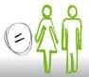  AFI | 5.1 | Mejorar los derechos laborales de las trabajadoras víctimas de violencia de género. | Elaborar un proceso de derechos laborales para las trabajadoras victimas de violencia de género, con  seguimiento anual. | RRHH  Comisión de seguimiento Comité de empresa | X | X | X | X | X
5.Condiciones de trabajo |  |  | 5.2 | Llevar a cabo un registro de las licencias y permisos negociados y concedidos a cada trabajador/a, e informar mensualmente a la Comisión  de Igualdad. | Registro anual y una revisión anual. | RRHH | X | X | X | X | X
6. Conciliación | Potenciar la conciliación laboral, personal y familiar y Corresponsabilidad | AFI | 6.1 | Sistematizar mediante la elaboración de indicadores las medidas de adaptación de jornada y flexibilidad horaria que actualmente se  llevan a cabo. | Realizar una media de dos indicadores anuales con revisión anual. | RRHH | X | X | X | X | X

ACCIONES PLAN DE IGUALDAD Conservas Autor
Ámbito de actuación | Objetivo | Tipo | Nº | Acción | Indicador | Recursos-  Responsable | 2022 | 2023 | 2024 | 2025 | 2026
7. Políticas retributivas | Aplicar la política retributiva desde la determinación de las categorías laborales no existiendo diferencia entre hombres y mujeres. |   AFI | 7.1 | Actuar de manera igualitaria en la política retributiva, incluyendo la definición de los puestos y las condiciones de todos los elementos del puesto. | Realización anual de la auditoria retributiva y revisión de la definición de  puestos | RRHH  Financiera | X | X | X | X
7. Políticas retributivas |  |  | 7.2 | Aplicar la evaluación del desempeño con medidores consensuados y aplicados a los resultados  individuales. | Evaluación anual de la evaluación del desempeño | RRHH |  | X | X | X | X
0. 8. Procesos de selección y contratación | Fomentar dentro del proceso de  selección y  contratación la igualdad de género. | AFI | 8.1 | Utilizar un lenguaje no sexista en los procesos de selección y  contratación. | Evaluar anualmente el uso  del lenguaje | RRHH | X | X | X | X | X
0. 8. Procesos de selección y contratación |  | AFI | 8.2 | Potenciar en los diferentes procesos a la contratación del género menos representado en caso de personas con los mismos méritos. | Potenciar la contratación por diferencia de genero en el 80% de los procesos de  selección | RRHH  Gerencia | X | X
0. 8. Procesos de selección y contratación |  | AFI | 8.3 | Implementación en el Proceso de selección del llamado “CV ciego” (tipo de CV anónimo en el que no se especifica nombre, ni género, ni fecha y lugar de nacimiento). | En el 100% de los procesos de selección anuales | RRHH  Gerencia | X | X
0. 8. Procesos de selección y contratación |  | AFI | 8.4 | Realizar e implementar el proceso donde quede registrado de forma expresa los criterios objetivos para la selección de personas, así como los procesos de promoción interna. | Registrar el 100% de las acciones realizadas en los procesos anuales. | RRHH  Gerencia | X | X

ACCIONES PLAN DE IGUALDAD Conservas Autor
1. Ámbito de actuación | Objetivo | Tipo | Nº | Acción | Indicador | Recursos-  Responsable | 2022 | 2023 | 2024 | 2025 | 2026
9. Clasificación profesional | Homogenizar la denominación de los puestos y revisión en caso que sea necesario. | AFI | 9.1 | El área de selección y contratación tendrá que realizar el seguimiento. | Seguimiento del 100% de los  procesos de selección anuales | RRHH |  | X | X | X | X
10. Promoción personal y formación | Garantiza un  proceso de promoción equilibrado para ambos géneros. | AFI | 10.1 | Diseñar una encuesta de valoración  del desempeño para la promoción interna. | Encuesta de frecuencia anual | RRHH | X | X
10. Promoción personal y formación |  | AFI | 10.2 | Introducir en la entrevista de evaluación el desempeño un apartado para que se pueda incluir los deseos de las personas en  promoción y desarrollo. | En el 100% de las entrevistas anuales | RRHH |  | X | X | X | X
10. Promoción personal y formación | Conocimiento por parte de la plantilla del plan de igualdad | AFI | 10.3 | Comunicar al 100% de la plantilla | 45% en el 2022  55% en el T2 del 2023 | RRHH | X | X
10. Promoción personal y formación | Conocimiento por parte de la plantilla del plan de igualdad | AFI | 10.4 | Publicación en la web | Antes de finalizar  el T4 del 2022 | RRHH | X | X
10. Promoción personal y formación | Conocimiento por parte de la plantilla del plan de igualdad | AFI | 10.5 | Explicar el perfil de los puestos por el responsable directo. | 45% en el 2022 55% en el T2 del  2023 | RRHH | X | X | X | X | X
10. Promoción personal y formación | Mantener la actualización de a Valoración de los  puestos de trabajo | AFI | 10.6 | Revisar anualmente la DPT | Una vez al año en el T3 | RRHH  Gerencia |  | X | X | X | X
10. Promoción personal y formación | Actualización del Registro retributivo. | AFI | 10.7 | Revisar anualmente el Registro retributivo., atendiendo a la normativa del RD 902/2022 y  cuadrada con el 190 anual. | Una vez al año en el T3 | Gerencia Financicera |  | X | X | X | X



Referencias Bibliografías

- Ley Orgánica 3/2007 de 22 de marzo, para la igualdad efectiva de mujeres y hombres.
- Real Decreto Legislativo 2/2005 de 23 de octubre por el que se aprueba el texto refundido de la Ley del Estatuto de los trabajadores.
- Real Decreto-Ley 6/2019 de 1 de marzo de medidas urgentes para garantía de la igualdad de trato y de oportunidades entre mujeres y hombres en el empleo y la ocupación.
- Real Decreto 901/2020 de 13 de octubre, por el que se regulan los planes de igualdad y su registro y se modifica el Real Decreto 713/2010 de 28 de mayo, sobre registro y depósito de convenios y acuerdos colectivos de trabajo.
- Real Decreto 902/2020 de 13 de octubre de igualdad retributiva entre mujeres y hombres.
- Real Decreto 713/2010 de 28 de mayo, sobre registro y depósito de convenios colectivos de trabajo y planes de igualdad.
- Informe de evaluación de riesgos laborales Conservas Autor, realizado por europreven.
- Convenio colectivo sector conservas.
- Excel elaborado a partir de la Herramienta auditoria retributiva Ministerio de la presidencia relaciones con las cortes e igualdad. www.mpr.gob.es
- Herramienta sistema de valoración de puestos de trabajo en las empresas con perspectiva de género. www.mpr.gob.es

